

# PENGEMBANGAN SISTEM PAKAR DIAGNOSA PENYAKIT AYAM RAS DENGAN KOMBINASI METODE CERTAINTY FACTOR -

**K-NEAREST NEIGHBORS (STUDI KASUS : PETERNAKAN AYAM DUSUN BALANG PAPA)**

*DEVELOPMENT OF EXPERT SYSTEM FOR DIAGNOSIS OF CHICKEN DISEASES WITH COMBINATION OF CERTAINTY FACTOR AND K-NEAREST NEIGHBOARS METHODS (CASE STUDY: BALANG PAPA DUSUN CHICKEN FARM)*

# ARNETA SONIASYAH 1829140004

**PROGRAM STUDI TEKNIK KOMPUTER JURUSAN TEKNIK INFORMATIKA DAN KOMPUTER**

**FAKULTAS TEKNIK UNIVERSITAS NEGERI MAKASSAR**

**TAHUN 2023**



# PENGEMBANGAN SISTEM PAKAR DIAGNOSA PENYAKIT AYAM RAS DENGAN KOMBINASI METODE CERTAINTY FACTOR -

**K-NEAREST NEIGHBORS (STUDI KASUS : PETERNAKAN AYAM DUSUN BALANG PAPA)**

***Diajukan kepada Program Studi Teknik Komputer Fakultas Teknik untuk Memenuhi Salah Satu Syarat Memperoleh Gelar Sarjana***

# ARNETA SONIASYAH 1829140004

**PROGRAM STUDI TEKNIK KOMPUTER JURUSAN TEKNIK INFORMATIKA DAN KOMPUTER**

**FAKULTAS TEKNIK UNIVERSITAS NEGERI MAKASSAR**

**TAHUN 2023**

i

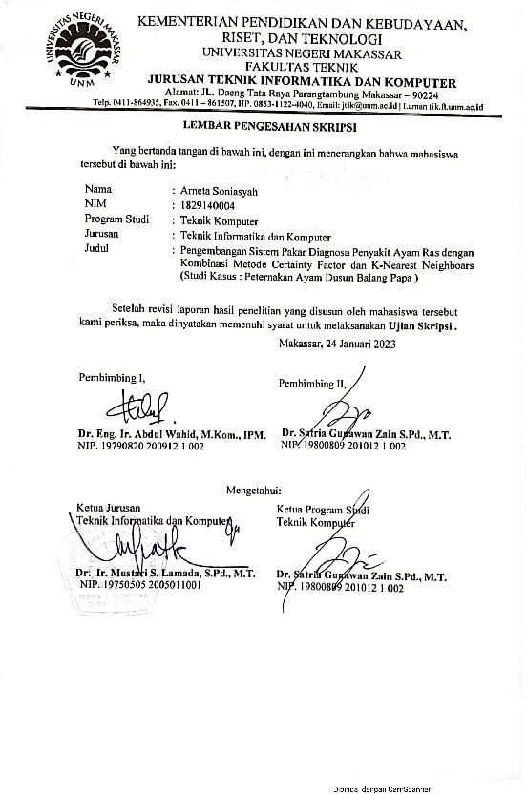

ii

# ABSTRAK

**Arneta Soniasyah. 2023.** Pengembangan Sistem Pakar Diagnosa Penyakit Ayam Ras Dengan Kombinasi Metode Certainty Factor - K-Nearest Neighbors (Studi Kasus : Peternakan Ayam Dusun Balang Papa). Program Studi Teknik Komputer, Jurusan Teknik Informatika dan Komputer, Fakultas Teknik, Universitas Negeri Makassar (dibimbing oleh Abdul Wahid dan Satria Gunawan Zain).

Penelitian ini bertujuan mengembangkan sebuah sistem pakar yang dapat membantu peternak di Dusun Balang Papa mendiagnosa penyakit yang diderita oleh ayam ras beserta solusi yang bisa dilakukan sebagai penanganan oleh peternak dengan menerapkan kombinasi metode *Certainty Factor (CF) dan K-Nearest Neighbors* dalam mendiagnosa penyakit ayam ras berbasis website dengan metode perancangan *waterfall* serta metode pengujian dengan uji *black box* dan performa sistem dengan *measurement evaluation* yaitu *confussion matrix* yang dilaksanakan di Dusun Balang Papa. Hasil representasi pengetahuan pakar yang diperoleh pada penelitian ini diantaranya yaitu terdiri dari 13 penyakit ayam berdasarkan 49 gejala dengan 62 *rules* dan 130 data yang telah divalidasi oleh pakar berupa dataset yang berisikan data gejala-gejala, nilai bobot keluhan, serta diagnosis penyakit. 130 dataset yang diperoleh pada penelitian ini terbagi menjadi 50% *data training*, dan 50% data uji. Hasil perancangan keseluruhan sistem berbasis website menggunakan *JavaScrip*t dengan *bootstrap (adminLTE.io), HTML, CSS*, serta *Python* dengan *requirements package* diantaranya *flask, jinja2, scikit-learn, pandas*, dan *flask_mysqldb*. Hasil pengujian sistem keseluruhan dilakukan dengan beberapa metode yaitu metode uji *black box* yang memperoleh kesesuaian fungsional secara keseluruhan dan metode pengujian performa sistem dengan *confussion matrix* yang memperoleh hasil diagnosa yang sangat optimal pada nilai threshold K=7 dengan akurasi dan *precision* tertinggi sebesar 92.3% serta *recall* sebesar 93.3% sehingga sistem pada penelitian ini dapat membantu peternak Dusun Balang Papa mendiagnosa penyakit ayam ras dengan akurat yang mengefisiensikan tenaga, waktu dan biaya.

**Kata Kunci:** Ayam, Certainty Factor, K-Nearest Neighbors, Sistem Pakar

iii

# ABSTRACT

**Arneta Soniasyah. 2023.** Development of Expert System for Diagnosis of Chicken Diseases with Combination of Certainty Factor and K-Nearest Neighboars Methods (Case Study: Balang Papa Dusun Chicken Farm). Computer Engineering Study Program, Department of Informatics and Computer Engineering, Faculty of Engineering, State University of Makassar (supervised by Abdul Wahid and Satria Gunawan Zain).

This study aims to design an expert system that can help farmers in Dusun Balang Papa diagnose diseases suffered by purebred chickens along with solutions that can be carried out as a treatment by breeders by applying a combination of Certainty Factor (CF) and K-Nearest Neighbors methods in diagnosing purebred chicken diseases website-based with the waterfall design method and the testing method with black box testing and system performance with measurement evaluation, namely the confusion matrix which was carried out in Dusun Balang Papa. The results of the representation of expert knowledge obtained in this study included 13 chicken diseases based on 49 symptoms with 62 rules and 130 data that had been validated by experts in the form of a dataset containing symptom data, complaint weight values, and disease diagnoses. The 130 datasets obtained in this study were divided into 50% training data and 50% test data. The design results for the entire website-based system use JavaScript with bootstrap (adminLTE.io), HTML, CSS, and Python with requirements packages including flask, jinja2, scikit-learn, pandas, and flask_mysqldb. The results of the overall system testing were carried out using several methods, namely the black box test method which obtained overall functional suitability and the system performance testing method with the confusion matrix which obtained very optimal diagnostic results at the threshold value K = 7 with the highest accuracy and precision of 92.3% and recall of 93.3% so that the system in this study can help farmers in Dusun Balang Papa diagnose diseases of purebred chickens accurately which saves energy, time and costs.

**Keywords:** Chicken, Certainty Factor, Expert System, K-Nearest Neighbors

iv

# KATA PENGANTAR

*Assalamu A’laikum Warahmatullahi Wabarakatuh*

*Alhamdulillahirabbil ‘alamin,* segala puji dan syukur penulis panjatkan kehadirat Allah SWT atas segala limpahan rahmat, kasih sayang dan karunia-Nya yang begitu besar sehingga penulis dapat menyusun dan menyelesaikan skripsi yang berjudul *“Pengembangan Sistem Pakar Diagnosa Penyakit Ayam Ras dengan Kombinasi Metode Certainty Factor - K-Nearest Neighboars (Studi Kasus : Peternakan Ayam Dusun Balang Papa)”* ini dengan baik. Shalawat dan salam juga penulis curahkan kepada Nabi Muhammad SAW, Keluarga, Sahabat, tabi’in, tabiut dan ulama sebagai panutan dan suri tauladan bagi seluruh umat islam.

Skripsi ini disusun sebagai salah satu syarat untuk meraih gelar sarjana pada Program Studi Teknik Komputer, Jurusan Teknik Informatika dan Komputer, Fakultas Teknik, Universitas Negeri Makassar. Penulis menyadari bahwa dalam proses penelitian ini terdapat banyak kendala dan rintangan, namun semua hal tersebut dapat diatasi berkat bantuan, bimbingan, dan berkah dari Allah SWT. Untuk itu penulis mengucapkan banyak terimakasih kepada Bapak Saharuddin dan Ibu Sanneng yang senantiasa mendo’akan dan memberi bantuan moril, materi dan nasehat kepada penulis. Dan tak lupa, penulis mengucapkan terimakasih yang sebesar-besarnya kepada :

1. Bapak Prof. Dr. H. Husain Syam, M.TP., IPU,. ASEAN, Eng. selaku Rektor Universitas Negeri Makassar

v

1. Bapak Prof. Dr. Ir. H. Muhammad Yahya, M.Kes,. M.Eng., IPU., ASEAN, Eng. selaku Dekan Fakultas Teknik Universitas Negeri Makassar
2. Bapak Dr. Ir. Mustari S. Lamada, S.Pd., M.T., selaku Ketua Jurusan Teknik Informatika dan Komputar
3. Ibu Dr. Sanatang, S.Pd., M.T., selaku Sekretasi Jurusan Teknik Informatika dan Komputer
4. Bapak Fathahillah, S.Pd., M.Eng., selaku Ketua Program Studi Pendidikan Teknik Informatika dan Komputer
5. Bapak Dr. Satria Gunawan Zain, S.Pd., M.T. selaku Ketua Program Studi Teknik Komputer
6. Bapak Dr. Eng. Abdul Wahid, S.T., M.Kom. selaku penasehat akademik dan Pembimbing I pada penelitian ini, terima kasih atas segala perhatian, arahan, bimbingan, nasehat dan motivasinya.
7. Bapak Dr. Satria Gunawan Zain, S.Pd., M.T. selaku pembimbing II pada penelitian ini, terima kasih atas segala perhatian, arahan, bimbingan, nasehat dan motivasinya.
8. Ibu Hj. Dyah Darma Andayani, S.T., M.Tel. Eng. Selaku penanggap I yang telah memberikan nasehat, bimbingan dan kritikan kepada penulis.
9. Ibu Fhatiah Adiba, S.Pd., M.Cs. selaku penanggap II yang telah memberikan nasehat, bimbingan dan kritikan kepada penulis.
10. Bapak dan Ibu dosen serta staff Fakultas Teknik Universitas Negeri Makassar yang telah memberikan bekal ilmu pengetahuan dan membimbing penulis.

vi

1. Teman – teman JTIK, khususnya Teknik Komputer 18 konsentrasi sistem cerdas, terima kasih atas kebersamaan dan dukungan kepada penulis.
2. Pihak – pihak lainnya yang tidak dapat penulis sebutkan satu per satu yang telah membantu penulis dalam menyelesaikan proposal penelitian ini.

Penulis Menyadari bahwa jauh dari kesempurnaan. Oleh karena itu, penulis senantiasa mengharapkan saran dan kritik dari berbagai pihak. Semoga proposal penelitian ini dapat bermanfaat bagi semua yang membutuhkannya dan semoga bantuan yang diberikan bernilai ibadah di sisi Allah subhanahu wa taala. *Amin Ya Rabbal Alamin.*

Makassaar, Januari 2023

Penulis

vii

# DAFTAR ISI

SKRIPSI i

LEMBAR PENGESAHAN ii

ABSTRAK iii

ABSTRACT iv

KATA PENGANTAR v

DAFTAR ISI viii

DAFTAR GAMBAR x

DAFTAR TABEL xii

BAB I PENDAHULUAN 1

1. Latar Belakang 1
2. Rumusan Masalah 3
3. Tujuan Penelitian 3
4. Manfaat Penelitian 4

BAB II TINJAUAN PUSTAKA 5

1. Kajian Teori 5
   1. Pengertian Sistem Pakar 5
   2. Jenis Pencegahan Penyakit pada Ayam 5
   3. Jenis Pengobatan 5
   4. Certainty Factor (CF) 6
   5. K-Nearest Neighboars (KNN) 6
   6. Pengertian Aplikasi *Web* 6
   7. Database MYSQL 6
   8. Program XAMPP (X Apache MySQL PHP Perl) 7
   9. Desain Tools UML (Unified Modeling Language) 7
   10. Bagan Alir (Flowchart) 8
   11. Penelitian dan Pengembangan 9
2. Kajian Penelitian Yang Relevan 9
3. Kerangka Pikir 10

BAB III METODE PENELITIAN 13

1. Jenis Penelitian 13

viii

1. Waktu Dan Tempat Penelitian 13
2. Prosedur Penelitian 13
   1. Tahap Perumusan Masalah 16
   2. Pengumpulan Data Representasi Pengetahuan Pakar 16
   3. Pengumpulan Data Training 17
   4. Perancangan Sistem Keseluruhan 17
   5. Pengujian Sistem Keseluruhan 18
3. Perancangan Sistem 18
   1. Flowchart Sistem 18
   2. Use Case Diagram 20
   3. Activity Diagram 21
   4. Desain Interface 25
   5. Penerapan Algoritma Certainty Factor dan K-Nearest Neighboars 28
   6. K-Nearest Neighboars (KNN) 32

BAB IV HASIL PENELITIAN DAN PEMBAHASAN 36

1. Hasil Penelitian 36
   1. Hasil Pengumpulan Data Representasi Pengetahuan Pakar 36
   2. Hasil Pengumpulan Data Training 41
   3. Hasil Perancangan Sistem Keseluruhan 44
   4. Hasil Pengujian Sistem Keseluruhan 55
2. Pembahasan 76

BAB V KESIMPULAN DAN SARAN 78

1. Kesimpulan 78
2. Saran 79

DAFTAR PUSTAKA 80

ix

# DAFTAR GAMBAR

Gambar 2. 1 Kerangka Pikir Penelitian 11

Gambar 3. 1 Prosedur Penelitian 13

Gambar 3. 2 Arsitektur Sistem Diagnosis Certainty Factor 14

Gambar 3. 3 Arsitektur Sistem Diagnosis CF-KNN 15

Gambar 3. 4 Flowchart Sistem 19

Gambar 3. 5 Use Case Diagram 20

Gambar 3. 6 Activity Diagram Peternak 22

Gambar 3. 7 Activity Diagram Admin Mengelola Akun 23

Gambar 3. 8 Activity Diagram Admin, Pakar, dan Dokter Simpan Diagnosis 24

Gambar 3. 9 Desain Interface Halaman Dashboard 25

Gambar 3. 10 Desain Interface Halaman Login 25

Gambar 3. 11 Desain Interface Halaman Diagnosis Penyakit 26

Gambar 3. 12 Desain Interface Halaman Diagnosis Certainty Factor (CF) 26

Gambar 3. 13 Desain Interface Halaman Diagnosis CF-KNN 27

Gambar 3. 14 Flowchart Algoritma CF dan KNN 28

Gambar 4. 1 Profile Pakar 37

Gambar 4. 2 Input Gejala 42

Gambar 4. 3 Hasil Kombinasi Certainty Factor User dan Pakar 42

Gambar 4. 4 Hasil Diagnosa dengan Certainty Factor (CF) 43

Gambar 4. 5 Simpan Rekam Medis 43

Gambar 4. 6 Data Training (rekammed.txt) 44

Gambar 4. 7 Tampilan Halaman Utama 45

Gambar 4. 8 Tampilan Halaman Utama dengan Akun Admin 45

Gambar 4. 9 Tampilan Halaman Setting untuk Admin Mengelola Akun 46

Gambar 4. 10 Tampilan Halaman Utama dengan Akun Pakar dan Dokter 46

Gambar 4. 11 Tampilan Formulir Login 47

Gambar 4. 12 Tampilan Login Username / Password Salah 47

Gambar 4. 13 Tampilan Halaman Penyakit Ayam bagi Peternak 48

Gambar 4. 14 Tampilan Halaman Penyakit Ayam bagi Pakar dan Dokter 48

Gambar 4. 15 Tampilan Halaman Gejala bagi Peternak 49

Gambar 4. 16 Tampilan Halaman Gejala bagi Pakar dan Dokter 49

Gambar 4. 17 Tampilan Halaman Tentang 50

Gambar 4. 18 Tampilan Dropdown Tentang Aplikasi 50

Gambar 4. 19 Tampilan Dropdown Tentang Data dan Metode 51

Gambar 4. 20 Tampilan Halaman Tentang Dropdown Profile 51

sGambar 4. 21 Tampilan Halaman Diagnosis Penyakit 52

Gambar 4. 22 Tampilan dengan Tombol Selanjutnya 52

Gambar 4. 23 Tampilan Halaman Keluhan 53

x

Gambar 4. 24 Tampilan Halaman Diagnosis CF bagi Peternak 53

Gambar 4. 25 Tampilan Halaman Diagnosis CF bagi Pakar dan Dokter 54

Gambar 4. 26 Tampilan Halaman Diagnosis CF-KNN 54

Gambar 4. 27 Tampilan Halaman Diagnosis CF-KNN 75

xi

# DAFTAR TABEL

Tabel 2. 1 Simbol-Simbol *Flowchart* 8

Tabel 3. 1 Nama Penyakit Ayam 29

Tabel 3. 2 Gejala Ayam 29

Tabel 3. 3 Aturan Gejala Ayam 30

Tabel 3. 4 Basis Pengetahuan Pakar 30

Tabel 3. 5 Nilai Perhitungan *Certainty Factor (CF)* 32

Tabel 3. 6 Data *Training* dan *Testing* 33

Tabel 3. 7 Nilai *Min* dan *Max* 33

Tabel 3. 8 Data *Training* 34

Tabel 3. 9 Data *Testing* 34

Tabel 3. 10 *Euclidean Distance* 34

Tabel 3. 11 Jarak Terdekat *Euclidean Distance* 35

Tabel 3. 12 Klasifikasi berdasarkan Jumlah Kemunculan Terbanyak 35

Tabel 4. 1 Penyakit Ayam Ras 37

Tabel 4. 2 Gejala Ayam 38

Tabel 4. 3 Representasi Pengetahuan Pakar 39

Tabel 4. 4 Hasil Pengujian *Black Box* Halaman Utama 55

Tabel 4. 5 Hasil Pengujian *Black Box* Halaman *Login* 56

Tabel 4. 6 Hasil Pengujian *Black Box* Halaman Penyakit Ayam 57

Tabel 4. 7 Hasil Pengujian *Black Box* Halaman Gejala 58

Tabel 4. 8 Hasil Pengujian *Black Box* Halaman Tentang 58

Tabel 4. 9 Hasil Pengujian *Black Box* Halaman Diagnosis Penyakit 59

Tabel 4. 10 Hasil Pengujian *Black Box* Halaman Keluhan 60

Tabel 4. 11 Hasil Pengujian *Black Box* Halaman Certainty Factor (CF) 61

Tabel 4. 12 Hasil Pengujian *Black Box* Halaman Diagnosis CF-KNN 62

Tabel 4. 13 Hasil Diagnosis dengan *threshold* K=3 63

Tabel 4. 14 *Confussion Matrix* dengan *threshold* K=3 65

Tabel 4. 15 Hasil Diagnosis dengan *threshold* K=5 67

Tabel 4. 16 *Confussion Matrix* dengan *threshold* K=5 69

Tabel 4. 17 Hasil Diagnosis Penyakit Ayam Ras dengan *threshold* K=7 71

Tabel 4. 18 *Confussion Matrix* dengan *threshold* K=7 73

xii

# BAB I PENDAHULUAN

# Latar Belakang

Beternak ayam merupakan salah satu komoditas atau mata pencaharian dari masyarakat Dusun Balang Papa, Kabupaten Gowa yang telah beroperasi selama 3 tahun. Saat ini peternak Dusun Balang Papa memiliki sebanyak 3.000 total ekor ayam ras, namun peternak masih mengalami kesulitan dalam menentukan penyakit yang diderita ayam dengan melakukan hipotesa berdasarkan pemahaman yang dimilikinya. Pemahaman yang dimiliki peternak masih dianggap sangat minim sehingga tindakan yang dilakukan peternak tidak akurat serta membutuhkan tenaga, waktu dan biaya yang *extra*.

Permasalahan utama yang sering dialami oleh peternak ayam yaitu penanganan penyakit ayam yang perlu dilakukan dengan tepat. Setiap penyakit ayam memiliki karakteristik dan penanganan yang berbeda-beda. Salah satu penyakit yang populer diderita oleh ayam yaitu wabah flu burung yang menjadi resiko terbesar yang pernah dialami oleh peternak pada tahun 2004 dengan kerugian ekonomi total sekitar 528 miliar terhadap 88 juta ekor ayam (Wiyana, 2004). Oleh karena itu, dirancang sebuah sistem pakar yang dapat membantu peternak di Dusun Balang Papa mendiagnosa penyakit yang diderita oleh ayam ras.

Adapun beberapa penelitian sebelumnya yang menerapkan metode *Certainty Factor* diantaranya yaitu oleh Donny, dkk dengan penelitian berjudul “Implementasi Metode *Certainty Factor* Pada Sistem Pakar Diagnosa Penyakit

1

Ayam Berbasis *Web*” yang memperoleh hasil bahwa metode *Certainty Factor (CF)* mampu mendeteksi penyakit terhadap berbagai kemungkinan yang diderita oleh ayam berdasarkan gejala yang dialami (Yulianto et al., 2020). Adapun penelitian yang mengidentifikasi penyakit hewan peliharaan dengan metode yang serupa yaitu *Certainty Factor (CF)* dengan 12 penyakit dan 47 gejala yang dialami terhadap hewan ternak seperti kambing, kerbau, dan sapi memperoleh akurasi sebesar 80% (Magfira & Nurcahyo, 2020).

Penerapan sistem pakar dengan metode lainnya yang dapat diterapkan yaitu *K-Nearest Neighbor (KNN)* dengan judul “Sistem Pakar Mendiagnosa Penyakit Pada Ternak Babi menggunakan metode *K-Nearest Neighbor (KNN)”* memperoleh hasil sistem yang dapat mendiagnosa secara tepat pada nilai K = 3 dengan persentase rata-rata akurasi sebesar 88.75% (Fabiana Meijon Fadul, 2020). Adapun penelitian dengan menerapkan kombinasi metode dengan judul “Sistem Pakar Diagnosa Penyakit Kulit Anjing menggunakan metode *Case Based Reasoning* dan *K-Nearest Neighbour*” yang mendiagnosa berdasarkan 3 kategori klasifikasi yaitu gejala berat, sedang, dan ringan memperoleh persentase akurasi sebesar 100% terhadap 12 penyakit dan 27 gejala (Semara Putra & Wibisono, 2020).

Berdasarkan permasalahan beserta beberapa penelitian sebelumnya yang berhasil dengan menerapkan metode sistem pakar dalam mendiagnosa suatu penyakit dengan akurasi yang tinggi, sehingga peneliti tertarik untuk melakukan penelitian dengan mengkombinasikan 2 metode yaitu *Certainty Factor (CF)* dan *K- Nearest Neighbors (KNN)* yang berjudul **“Pengembangan Sistem Pakar Diagnosa Penyakit Ayam Ras dengan Kombinasi Metode *Certainty Factor - K-***

***Nearest Neighbors* (Studi Kasus: Peternakan Ayam Dusun Balang papa)”** yang diharapkan dapat membantu peternak dalam mendiagnosa penyakit ayam ras dengan akurasi yang lebih baik lagi terkhusus peternak Dusun Balang Papa.

# Rumusan Masalah

Dari latar belakang masalah tersebut, rumusan masalah yang akan dipercahkan adalah sebagai berikut :

1. Bagaimana implementasi sistem pakar berbasis website dalam mendiagnosis penyakit ayam ras dengan menerapkan kombinasi *Certainty Factor (CF)* dan *K-Nearest Neighbor (KNN)* bagi peternak ayam di dusun balang papa?
2. Bagaimana performa sistem yang paling optimal dalam mendiagnosis penyakit ayam ras dengan menerapkan *evaluation measurement*?

# Tujuan Penelitian

Berdasarkan rumusan masalah yang telah diuraikan sebelumnya, sehingga tujuan penelitian ini diuraikan sebagai berikut:

1. Mengembangkan sistem pakar berbasis website dengan menerapkan kombinasi *Certainty Factor (CF)* dan *K-Nearest Neighbor (KNN)* yang dapat mendiagnosis penyakit ayam ras dan dioperasikan oleh peternak ayam di dusun balang papa.
2. Mengukur dan menentukan performa sistem yang paling optimal dalam mendiagnosis penyakit ayam ras dengan *confussion matrix* dengan memperoleh akurasi, *precision*, dan *recall*.

# Manfaat Penelitian

Manfaat dari sistem pakar diagnosa penyakit ayam dengan metode certainty factor pada peternakan ayam dusun balang papa yaitu sebagai berikut:

* 1. Bagi peneliti:
     1. Dapat menambah pengetahuan tentang cara membuat sistem berbasis web dan mengetahui penyakit apa saja yang ada pada ayam.
     2. Dapat memberikan kontribusi positif yaitu dengan membantu masyarakat dan peternak ayam dalam mendeteksi penyakit pada ayam.
  2. Bagi Pengguna
     1. Dapat membantu pengguna yaitu masyarakat dan peternak ayam dalam mendeteksi penyakit pada ayam secara dini dengan mengenali gejalanya dan bagaimana cara pencegahan penyakit serta pengobatannya melalui sistem pakar tersebut.
     2. Dapat mengefisiensikan tenaga, waktu dan biaya yang dikeluarkan oleh user.

# BAB II TINJAUAN PUSTAKA

# Kajian Teori

Kajian teori yang dibahas adalah mengenai teori – teori yang berkaitan dan akan digunakan dalam penelitian ini.

# Pengertian Sistem Pakar

Menurut Turban Sistem pakar (*expert system*) merupakan software yang menyediakan pendapat ataupun sarana yang dapat membantu pengguna dalam memecahkan suatu masalah di bidang spesialisasi tertentu seperti sains, perekayasaan matematika, kedokteran, pendidikan dan lain sebagainya (Aini et al., 2017).

# Jenis Pencegahan Penyakit pada Ayam

Beberapa program pencegahan yang bisa dilakukan untuk mencegah datangnya beberapa sumber penyakit pada ayam yang dapat diaplikasikan pada peternakan ayam diantaranya ialah program sanitasi, vaksinasi dan pengobatan dini., serta program manajemen pemeliharaan yang baik, karena dengan demikian ayam yang di perlihara dapat memberikan hasil yang optimal (Roni Fadhilah, 2011).

# Jenis Pengobatan

Beberapa metode pengobatan yang dapat dilakukan saat ayam sudah mulai menunjukkan gejala terkena penyakit. Hasil diagnosa suatu penyakit dengan cepat bisa dilakukan dengan mengamati perilaku ayam, konsumsi pakan dan air minum, kotoran yang dikeluarkan (Charles Rangga Tabbu, 2016). Jenis obat, dosis dan

5

lamanya pemberian obat berdasarkan rekomendasi yang tertera pada kemasan obat atau telah dikonsultasikan kepada dokter hewan.

## Certainty Factor (CF)

Menurut Fitri Wulandary dan Ihsan Yuliandri (2014: 306) *Certainty Factor* (Faktor kepastian) adalah cara untuk mengukur seberapa yakin kita tentang suatu fakta. Ini dilakukan dengan menggunakan metrik yang biasanya digunakan dalam sistem pakar. Metode ini digunakan ketika Anda tidak tahu pasti apa yang salah*.*

## K-Nearest Neighboars (KNN)

Algoritma *K-Nearest Neighbor (KNN)* adalah cara belajar bagaimana melakukan sesuatu dengan melihat bagaimana orang lain melakukannya di masa lalu. Algoritma ini menggunakan teknik lazy learning untuk mempelajari informasi baru. *K-Nearest Neighbor* adalah cara menemukan grup objek serupa di data baru atau data pengujian. (Wahyudi et al., 2019).

# Pengertian Aplikasi *Web*

Web merupakan sebuah situs web seperti sekelompok halaman yang semuanya memiliki berbagai jenis informasi di dalamnya. Anda dapat melihat teks, gambar, video, dan lainnya sekaligus di situs web. Selain itu, website juga saling berhubungan sehingga bisa berpindah dari satu halaman ke halaman lainnya dengan mengklik sebuah link (Ismai, 2020).

* 1. **Database *MYSQL***

*MySQL* adalah salah satu jenis database server yang sudah terkenal. *MySQL*

adalah database yang menyimpan data dalam baris dan kolom. *MySQL* mendukung

bahasa pemrograman *PHP* karena mengikuti beberapa aturan yang sama dengan bahasa query terstruktur *ANSI*. Program ini memudahkan Anda untuk bekerja dengan data yang diatur sedemikian rupa sehingga menyerupai tabel informasiyang saling terhubung satu sama lain.(Hermiati et al., 2021)

* 1. **Program *XAMPP (X Apache MySQL PHP Perl)***

Dalam pembuatan *web* para programmer membutuhkan program pembuat database karena *web* yang tidak direlasikan dengan database maka programnya tidak lengkap. Nugroho (2012), “*Xampp* adalah paket program *web* lengkap yang dapat Anda pakai untuk belajar pemrograman *web*, khususnya *PHP* dan *MySQL*”. Sedangkan Kusumawati dkk. (2012) menjelaskan bahwa “*Xampp* merupakan aplikasi *web server* yang dibutuhkan untuk membangun aplikasi berbasis *web*” dari penjelasannya mengenai *Xampp* sehingga menuliskan fungsi “Fungsi *Xampp* adalah sebagai *server* yang berdiri sendiri (*localhost*), yang terdiri dari atas program *apache*, *http server,* MySQL, *database*, dan penterjemah bahasa pemrograman *PHP* dan *Perl*”.

* 1. **Desain Tools *UML* (*Unified Modeling Language*)**

*Unified Modeling Language (UML)* merupakan suatu pemodelan konvensi yang umumnya digunakan dalam menggambarkan sebuah software yang berkaitan dengan objek, Whitte (2007: 371), Sedangkan menutur Henderi (2007: 4) *UML* merupakan suatu standart bahasa pemodelan pada industri software berupa visualisasi, merancang, dan mendokumentasikan sebuah software.

* 1. **Bagan Alir (*Flowchart*)**

Menurut Rahmat Afrianto (2015), *Flowchart* merupakan bagan-bagan dengan menggunakan simbol khusus dalam menggambarkan suatu alur sistem dengan detail serta relasi antara suatu proses dengan proses lainnya terhadap suatu program. Beberapa simbol yang umunya digunakan dalam membuat suatu *flowchart* diuraikan pada Tabel 2.1.

Tabel 2. 1 Simbol-Simbol Flowchart

|  |  |  |  |
| --- | --- | --- | --- |
| **No** | **Gambar** | **Nama** | **Keterangan** |
| 1. |  | Terminator | Awal/Akhir flowchart |
| 2. |  | Data | Merepresentasikan input data atau output data yang diproses |
| 3. |  | Process | Merepresentasikan operasi |
| 4. |  | Decision | Keputusan dalam program |
| 5. |  | On-Page Reverense | Keluar ke atau masuk dari bagian lain flowchart khususnya halaman yang sama |
| 6. |  | Paralel Mode | Mempresentasekan alur kerja |

# Penelitian dan Pengembangan

Menurut Sugiyono (2009), *Research and Development (R&D)* merupakan suatu aktifitas riset yang mendasar dalam memperoleh suatu informasi kebutuhan pengguna, selanjutnya dilakukan pengembangan (development) dengan memperoleh suatu produk dan keefektifan produk tersebut. Menurut Mulyatiningsih (2012), *Research and Development (R&D)* bertujuan untuk menghasilkan produk baru melalui proses pengembangan.

# Kajian Penelitian Yang Relevan

Penelitian Dony Yulianto dkk (2020) dengan judul “ Implementasi Metode Certainty Factor Pada Sistem Pakar Diagnosa Penyakit Ayam Berbasis *Web*” pada penelitian ini diterapakan metode *certainty factor* untuk menyelesaikan masalah ketidakpstian dari seorang pakar sehingga peternak dapat mengetahui kemungkinan penyakit yang diderita ayam berdasarkan hasil gejala yang dimasukkan pegguna kedalam aplikasi serta memberikan solusi pengobatannya.

Penelitian Citra Yustiya Gobel (2018) dengan judul “ Sistem Pakar Penyakit Liver Menggunakan *K-Nearest Neighboars Algorithm* Berbasis *Web* “ penelitian ini merancang sistem pakar penyakit liver menggunakan algoritma *KNN* karena dianggap cukup fleksibel dan mempunyai toleransi terkait data-data yang tidak tepat serta didasarkan pada bahasa alami. Proses perhitungan sistem pakar diagnosa penyakit liver ini menggunakan metode klasifikasi *K-Nearest Neighbors* dihitung beradasarkan dari proses basis aturan yang telah ditentukan sebelumnya sehingga pembuatan sistem ini dianggap cukup fleksibel dan hasil sesuai yang diharapkan.

Penelitian Patris Ferdinan Orun dkk (2022) dengan judul “ Penerapan Metode

*Forward Chaining* dan *Certainty Factor* Pada Sistem Pakar Untuk Diagnosa

Penyakit Malaria Di Kabupaten Mimika Berbasis *Web* “ diketahui berdasarkan data dari pengujian pengguna melalui *Google Form*, dapat disimpulkan sebanyak 10 orang menjawab sangat setuju dengan presentase rata-rata 60 %. Hasil pengujian fungional diagnosis penyakit malaria juga dilakukan dengan perhitungan secara manual dengan menggunakan metode certainty factor, dan didapatkan hasil perhitungan nilai diagnoisis penyakit malaria tropika yaitu 27%. Sedangkan pada pengujian diagnosis menggunakan metode certainty factor pada *website* didapatkan hasil perhitungan nilai diagnosis pada penyakit malaria tropika yaitu 28,80%. Sehingga perhitungan diagnosis jenis penyakit malaria tropika menghasilkan selisih nilai diagnosis yaitu 1,8%. Berdasarkan data tersebut dapat disimpulkan bahwa, Pengujian sistem pakar diagnosis penyakit malaria pada sistem dan perhitungan secara manual menggunakan metode *certainty factor* sudah mendekati hasil yang hampir sama.

# Kerangka Pikir

Berdasarkan rumusan masalah yang telah diuraikan, maka dalam tahap kerangka kerangka pikir diuraikan seperti pada Gambar 2.2 dengan tujuan memperjelas kerangka penelitian.

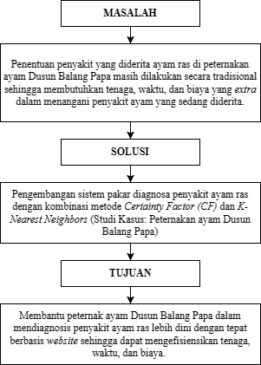

Gambar 2. 1 Kerangka Pikir Penelitian

Peternakan ayam Dusun Balang Papa masih menentukan penyakit yang diderita ayam ras secara tradisional sehingga sangat membutuhkan tenaga, waktu, dan biaya yang *extra* dalam menangani penyakit ayam yang sedang diderita. Berdasarkan permasalahan tersebut sehingga pada penelitian ini membangun sebuah sistem pakar yang dirancang sebagai alternatif untuk membantu peternak ayam dalam mendiagnosa penyakit ayam yang diderita dengan menerapkan

kombinasi metode *Certainty Factor (CF) dan K-Nearest Neighbors* yang optimal. Sistem pakar dengan memperoleh hasil diagnosis penyakit yang menyerang ayam ras sangatlah membantu para peternak ayam dalam menangani secara dini penyakit yang diderita dengan mengefisiensikan tenaga, waktu, dan biaya.

Keunggulan dari penerapan sistem pakar untuk diagnosis penyakit sangatlah bergantung pada hasil penghitungan tingkat kepercayaan dalam mendukung proses inferensi (penalaran) terhadap data dan fakta yang disimpan pada *knowledge base*. Maka dari itu penarikan kesimpulan dalam pakar ini menggunakan metode *Certainty Factor (CF) dan K-Nearest Neighbors.* Adapun hasil akhir sistem pakar akan menampilkan diagnosis penyakit berdasarkan gejala-gejala yang dialami ayam, sehingga peternak dapat melakukan pencegahan terhadap penyakit dengan cepat dan tepat.

# BAB III METODE PENELITIAN

# Jenis Penelitian

Jenis penelitian yang digunakan adalah *Research and Development (R&D)*, untuk mengembangkan Sistem Informasi Diagnosa Penyakit Ayam berbasis *Website*. Para pengguna seperti peternak ayam dapat mengoperasikan aplikasi yang dikembangkan dengan menjawab pertanyaan-pertanyaan sesuai dengan basis pengetahuan maka sistem akan memberikan informasi penyakit dan solusi penanganan penyakit tersebut.

# Waktu Dan Tempat Penelitian

Penelitian ini akan dilakukan dalam kurun waktu kurang lebih selama 4 bulan mulai dari bulan September 2022 sampai dengan Januari 2023 di Peternakan Ayam Ras Dusun Balang Papa Kecamatan Pattallassang Kabupaten Gowa.

# Prosedur Penelitian

Tahapan yang dilakukan pada penelitian ini dapat diuraikan seperti pada gambar 3.1.

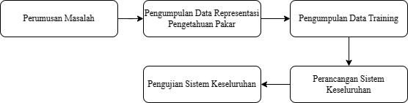

Gambar 3. 1 Prosedur Penelitian

13

Pada gambar 3.1 Dalam melakukan penelitian ada beberapa tahapan yang akan dilakukan oleh peneliti dalam melakukan penelitian. Tahapan -tahapan dalam penelitian ini meliputi perumusan masalah, pengumpulan data representasi pengetahuan pakar, pengumpulan data training, perancangan sistem keseluruhan, dan pengujian sistem keseluruhan. Adapun arsitektur sistem dengan menampilkan alur sistem dalam mendiagnosis penyakit ayam ras dengan *Certainty Factor (CF)* seperti pada Gambar 3.2.

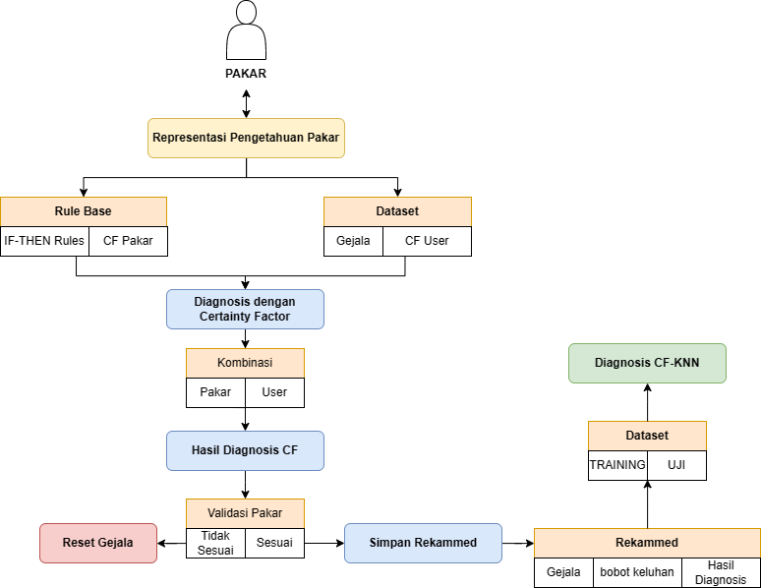

Gambar 3. 2 Arsitektur Sistem Diagnosis *Certainty Factor*

Tahapan diagnosis penyakit ayam ras dengan *Certainty Factor (CF)* dilakukan terhadap seluruh dataset. Hasil diagnosis *CF* berdasarkan kombinasi *CF User* (*dataset*) dan *CF* Pakar (*rule base*) hingga memperoleh hasil diagnosis dengan *value* penyakit tertinggi. Hasil diagnosis *CF* akan di validasi oleh pakar terlebih dahulu, apabila hasil diagnosis sesuai dengan pemahaman pakar berdasarkan gejala beserta bobot keluhan yang diinputkan (tervalidasi) maka data tersebut disimpan

sebagai rekam medis berupa dataset yang terbagi menjadi 50% data *training* (*rekammed.txt)* dan 50% data uji (*microsoft.excel*) yang akan digunakan dalam mendiagnosis penyakit ayam ras dengan *Certainty Factor (CF) – K-Nearest Neighbors.* Data berupa hasil diagnosis dengan *Certainty Factor (CF)* pada data uji yang telah divalidasi oleh pakar sebagai data *actual* sedangkan data berupa gejala dan nilai bobot keluhan pada data uji sebagai inputan saat dilakukan pengujian sistem. Adapun arsitektur sistem dengan menampilkan alur sistem dalam mendiagnosis penyakit ayam ras dengan *Certainty Factor (CF) – K-Nearest Neighbor* seperti pada Gambar 3.3.

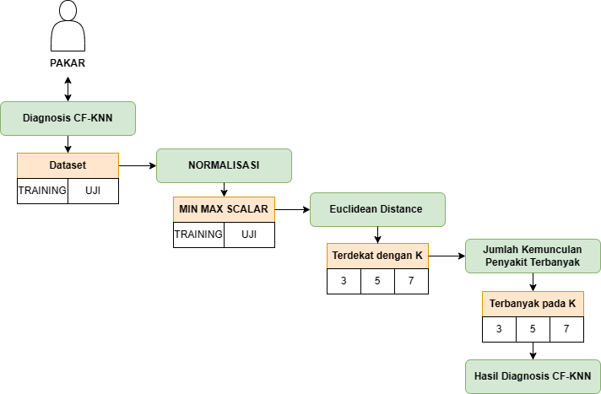

Gambar 3. 3 Arsitektur Sistem Diagnosis *CF-KNN*

Setelah dataset terbentuk, data uji diinputkan satu persatu terhadap 50% dari total dataset tersebut. Data yang diinputkan berupa gejala dan nilai bobot keluhannya masing-masing. Selanjutnya seluruh data *training* dan 1 data uji

dilakukan normalisasi dengan *min max scalar.* Data yang telah dinormalisasi dilakukan perhitungan jarak dengan *euclidean distance* lalu diurutkan dari angka terkecil dan ditampilkan data berdasarkan jumlah threshold (K) data yang telah di tentukan. Berdasarkan data yang ditampilkan dihitung jumlah kemunculan penyakit terbanyak terhadap masing-masing threshold (K) sehingga memperoleh hasil diagnosis dengan CF-KNN.

# Tahap Perumusan Masalah

Tahapan ini merupakan proses merumuskan dan membatasi masalah yang akan di teliti. Perumusan dan pembatasan masalah diperlukan agar dapat lebih mengarahkan peneliti dam membuat sistem sehingga sistem yang dikembangkan tidak keluar dari batasan yang telah di tetapkan sebelumnya.

# Pengumpulan Data Representasi Pengetahuan Pakar

Teknik pengumpulan data representasi pengetahuan pakar pada penelitian ini dilakukan dengan menggunakan beberapa metode diantarnya sebagai berikut :

1. Studi Literatur
   1. Pada metode ini penulis melakukan pembelajaran bermacam literatur dan dokumen yang menunjang pengerjaan tugas akhir khusunya berkaitan dengan sistem pakar berbasis website dalam mendiagnosa penyakit ayam.
   2. Berkomunikasi dengan dokter hewan terkait penyakit dan gejala-gejala ayam sehingga memperoleh data dari sumber yang terpercaya.
2. Wawancara (*Interview*)

Wawancara atau *interview* merupakan salah satu metode pengumpulan data yang baik, dan dalam *interview* tersebut penulis secara langsung maupun

menggunakan *google* formulir dengan mengajukan pertanyaan-pertanyaan mengenai informasi terkait dengan representasi pengetahuan pakar berupa data penyakit ayam, gejala-gejala ayam, dan *rules*.

# Pengumpulan Data Training

Teknik pengumpulan data *training* pada penelitian ini dilakukan pengumpulan data berdasarkan hasil diagnosis *Certainty Factor (CF)* pada website sementara yang tervalidasi oleh pakar sehingga dapat dijadikan sebagai data training dalam mendiagnosa penyakit ayam dengan kombinasi *Certainty Factor* dan *K-Nearest Neighbors*

# Perancangan Sistem Keseluruhan

Dalam tahap perancangan sistem keseluruhan digunakan metode waterfall yang terdiri dari empat tahap sebagai berikut :

1. Analisis kebutuhan perangkat lunak

Proses pengumpulan kebutuhan dilakukan secara intensif untuk menspesifikasikan kebutuhan perangkat lunak agar dapat dipahami perangkat lunak seperti apa yang dibutuhkan oleh *user*, spesifikasi kebutuhan perangkat lunak pada tahap ini perlu untuk didokumentasikan.

1. Desain

Desain perangkat lunak adalah proses multi langkah yang fokus pada desain pembuatan program perangkat lunak termasuk struktur data, arsitektur perangkat lunak, representasi antarmuka, dan prosedure pengodean. Tahap ini mentranslasi kebutuhan perangkat lunak dari tahap analisis kebutuhan ke representasi desain

agar dapat diimplementasikan menjadi program pada tahap selanjutnya. Desain perangkat lunak yang dihasilkan pada tahap ini juga perlu di dokumentasikan.

1. Pembuatan Kode Program

Hasil dari tahap ini adalah program komputer sesuai dengan desain serta menerapkan beberapa bahasa pemrograman diantaranya *JavaScript*, *PHP*, *SQL*, dan *Python* beserta *package* yang dibutuhkan sehingga menjadi sebuah produk yang utuh.

# 5. Pengujian Sistem Keseluruhan

Teknik pengujian sistem keseluruhan dilakukan dengan beberapa tahapan yaitu pengujian fungsional dengan uji *black box* terhadap seluruh interface yang dihasilkan dan pengujian performa sistem dengan *evaluation measurement confussion matrix*.

# Perancangan Sistem

# Flowchart Sistem

Berikut flowchart sistem yang mengilustrasikan rangkaian proses keseluruhan dari sistem yang akan dibuat seperti ditunjukkan pada Gambar 3.4.

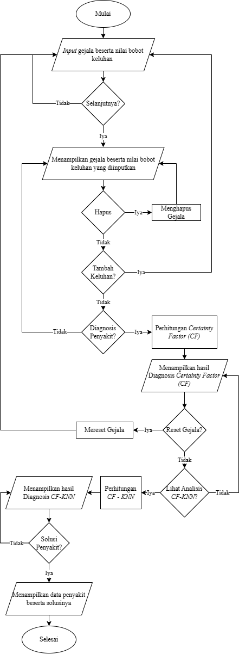

*Gambar 3. 4 Flowchart* Sistem

# Use Case Diagram

Diagram use case disini merupakan gambaran dari user yang menggunakan sistem dan perilaku user terhadap sistem.

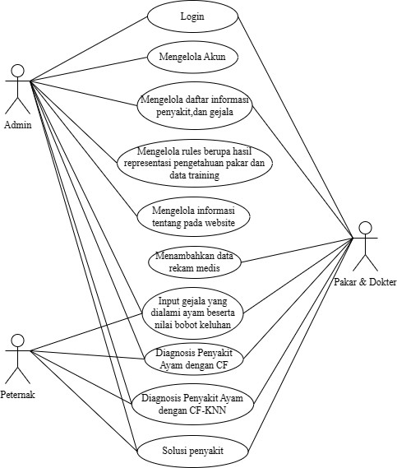

Gambar 3. 5 *Use Case* Diagram

Gambar 3.3 menunjukkan bahwa terdapat 3 kategori pengguna yaitu peternak, admin, serta pakar dan dokter dengan masing-masing memiliki hak akses

tertentu. Berikut penjelasan mengenai masing-masing kategori dan rancangan dari

*use case diagram* diatas.

Peternak: Sebagai peternak yang memiliki akses terbatas yang hanya dapat melakukan tindakan sebagai user pada umumnya seperti menginput gejala beserta nilai bobot keluhan, melihat hasil diagnosis penyakit ayam dengan *CF*, melihat diagnosis penyakit ayam dengan *CF-KNN*, dan melihat solusi dari penyakit yang diderita ayam.

Admin: Admin diawali dengan melakukan *login* sebagai admin. Admin memiliki akses keseluruhan dengan beberapa fitur yang tidak bisa dilakukan oleh peternak seperti mengelelola akun, mengelola seluruh data (data representasi pengetahuan pakar, dan data *training*), mengelola seluruh informasi *website*, dan menambahkan data rekam medis sebagai calon data *training*.

Pakar & Peternak: Pakar dan peternak diawali dengan melakukan *login* sebagai pakar ataupun peternak yang telah terdaftar oleh admin. Pakar dan peternak memiliki akses dengan beberapa fitur yang tidak bisa dilakukan oleh peternak seperti mengelola seluruh data (data representasi pengetahuan pakar, dan data *training*), dan menambahkan data rekam medis sebagai calon data *training*.

# Activity Diagram

*Activity* diagram disini merupakan gambaran alur proses atau cara kerja sistem terhadap user dalam mendiagnosa penyakit ayam ras ditampilkan seperti pada Gambar 3.4 – Gambar 3.6.

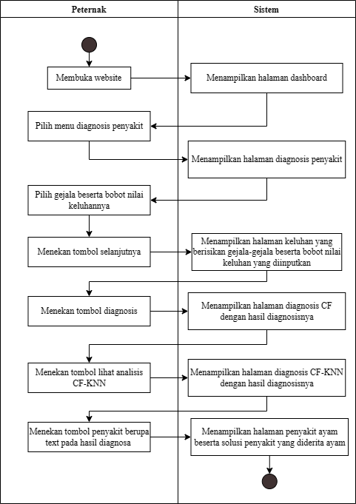

Gambar 3. 6 *Activity Diagram* Peternak

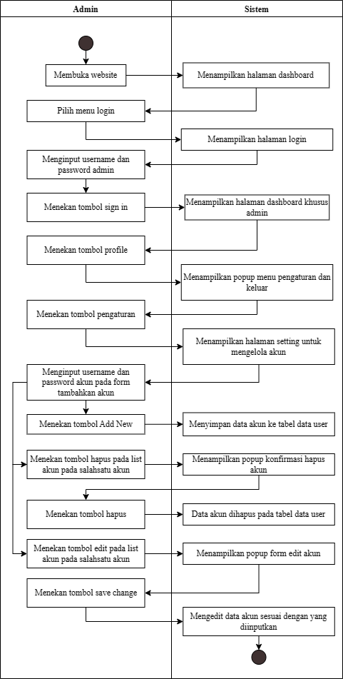

Gambar 3. 7 *Activity Diagram* Admin Mengelola Akun

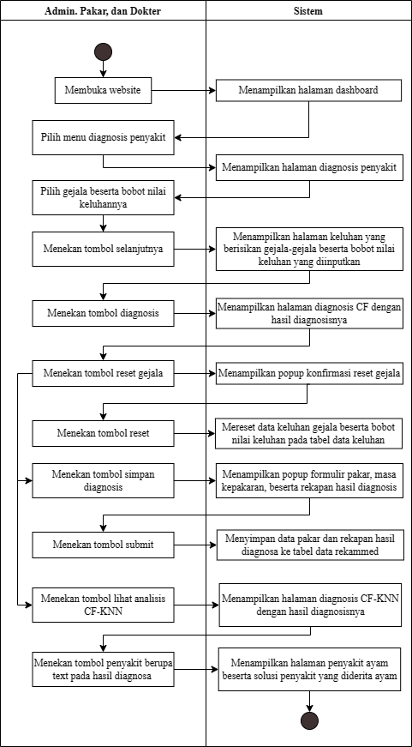

Gambar 3. 8 *Activity Diagram* Admin, Pakar, dan Dokter Simpan Diagnosis

* 1. **Desain *Interface***

# Tampilan Dashboard

Pada halaman ini menampilkan tampilan awal fitur-fitur yang dapat diakses oleh peternak dimana terdapat 5 menu *sidebar* yaitu *home,* diagnosis penyakit, penyakit ayam, gejala, dan tentang. Desain *interface* halaman *dashboard* seperti pada Gambar 3.7.

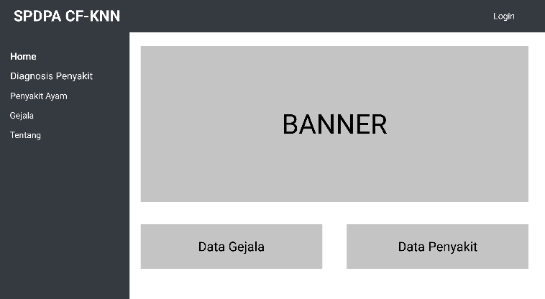

Gambar 3. 9 Desain *Interface* Halaman *Dashboard*

1. **Halaman *Login***

Pengguna harus mengisi *username* dan *password* untuk masuk sebagai admin ataupun pakar dan dokter yang memiliki akses khusus dengan desain *interface* seperti pada Gambar 3.8.

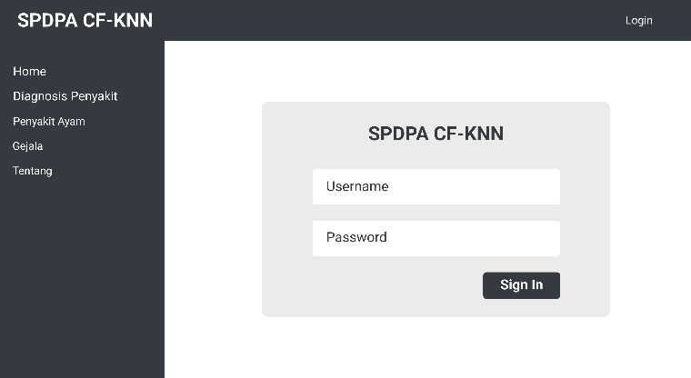

Gambar 3. 10 Desain *Interface* Halaman *Login*

# Halaman Diagnosis Penyakit

Pengguna dapat memperoleh hasil diagnosa penyakit dengan menginputkan gejala beserta bobot nilai keluhan terlebih dahulu pada halaman diagnosis penyakit dengan desain *interface* seperti Gambar 3.9.

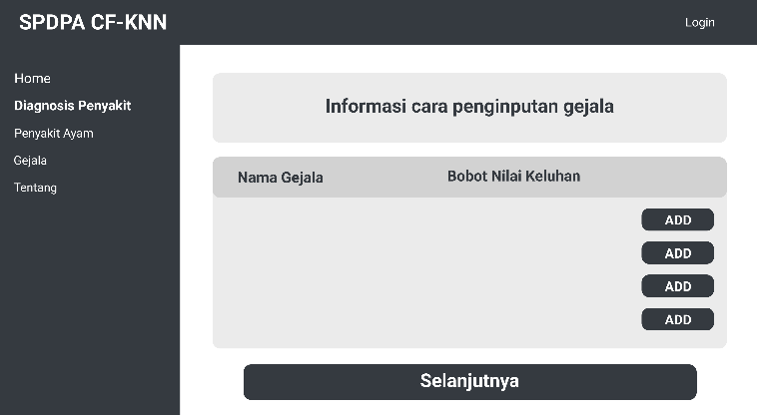

Gambar 3. 11 Desain *Interface* Halaman Diagnosis Penyakit

1. **Halaman Diagnosis *Certainty Factor (CF)***

Pengguna memperoleh hasil diagnosa penyakit dengan *Certainty Factor (CF)* ditampilkan perhitungan yang lengkap beserta hasil diagnosa yang akurat dengan desain *interface* seperti Gambar 3.10.

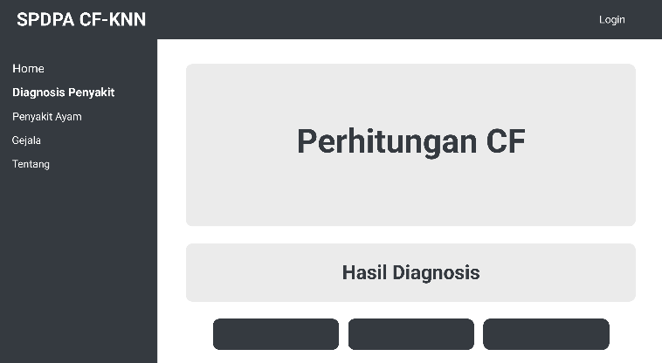

Gambar 3. 12 Desain *Interface* Halaman Diagnosis *Certainty Factor (CF)*

1. **Halaman Diagnosis *CF-KNN***

Pengguna memperoleh hasil diagnosa penyakit dengan *CF-KNN* ditampilkan perhitungan yang lengkap beserta hasil diagnosa yang akurat dengan desain *interface* seperti Gambar 3.11.



Gambar 3. 13 Desain *Interface* Halaman Diagnosis *CF-KNN*

* 1. **Penerapan Algoritma *Certainty Factor* dan *K-Nearest Neighboars***
     1. Flowchart Algoritma

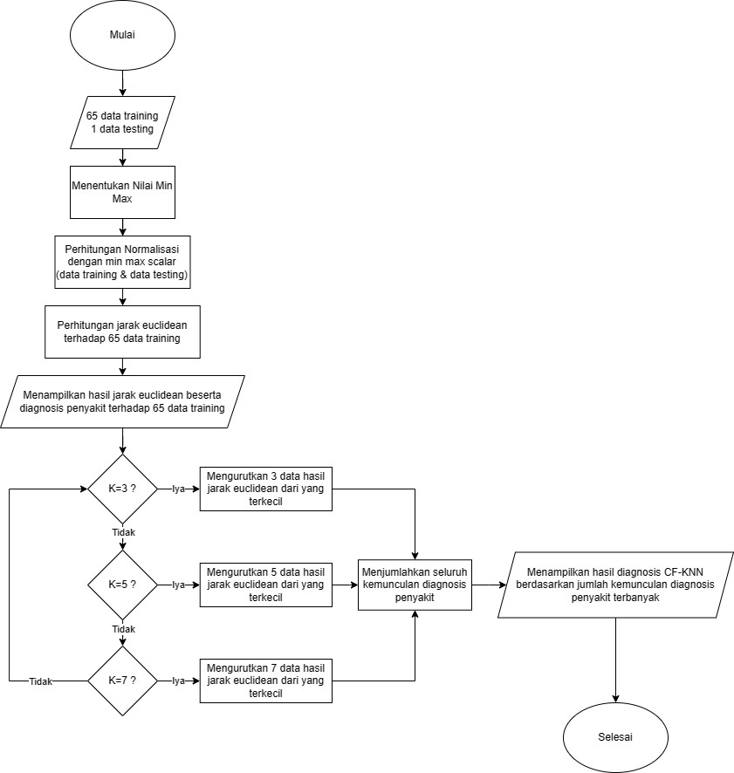

Gambar 3. 14 *Flowchart* Algoritma *CF* dan *KNN*

Pada tahap penerapan kombinasi dua algoritma yaitu *Certainty Factor (CF)* dan *K-Nearest Neighboars (KNN)* langkah pertama yang harus dilakukan yaitu menginput data *training* dan data *testing*, dimana data *training* ini diperoleh dari pakar sedangkan nilai *testing* itu dari *user*. Setelah itu dilakukan proses penentuan nilai *CF* dari data yang telah diinputkan baik itu dari data training ataupun testing,

setelah proses penentuan nilai *CF* selesai maka dilanjutkan ke tahap algoritma *KNN*

untuk mendapatkan hasil klasifikasi dari kedua algoritma yang digunakan.

* + 1. Basis pengetahuan

Dalam pembahasan pada penelitian ini hanya disebutkan beberapa penyakit yang diderita oleh ayam dan gejalanya. Data ini masih bisa untuk dikembangkan lagi menjadi lebih luas apabila dikemudian hari terjadi perubahan data. Berikut ini data penyakit dan gejala ayam dapat dilihat pada Tabel 3.1 dan Tabel 3.2 sebagai berikut.

Tabel 3. 1 Nama Penyakit Ayam

|  |  |  |
| --- | --- | --- |
| **No** | **Kode** | **Nama Penyakit** |
| 1 | P1 | Berak Kapur |
| 2 | P2 | Flu Burung |
| 3 | P3 | Tipus |
| 4 | P4 | Tetelo |

Tabel 3. 2 Gejala Ayam

|  |  |  |
| --- | --- | --- |
| **No** | **Kode** | **Nama Gejala** |
| 1 | G1 | Produksi telur turun |
| 2 | G2 | Ayam Lesu Serta Lemah |
| 3 | G3 | Nafsu Makan Berkurang |
| 4 | G4 | Kelumpuhan Pada Sayap dan Kaki |
| 5 | G5 | Berat telur turun dan ukuran tidak seragam |
| 6 | G6 | Sulit bernafas |
| 7 | G7 | Diare berwarna kehijau-hijauan |

Berdasarkan uraian dari kedua tabel di atas maka dapat dibuat aturan-aturan relasi antara penyakit dengan gejala sehingga diperoleh basis pengetahuan pada sistem pakar sesuai Tabel 3.3.

Tabel 3. 3 Aturan Gejala Ayam

|  |  |  |
| --- | --- | --- |
| **No** | **Aturan Gejala** | **Rule** |
| 1 | IF Ayam Lesu Serta Lemah AND Sulit bernafas THEN **Berak Kapur** | IF G2 and G6 and then P1 |
| 2 | IF Produksi telur turun AND Nafsu Makan Berkurang AND Kelumpuhan Pada Sayap dan Kaki THEN **Flu Burung** | IF G1 and G3 and G4 then P2 |
| 3 | IF Produksi telur turun AND Sulit bernafas AND Diare berwarna kehijau-hijauan THEN **Tipus** | IF G1 and G6 and G7 then P3 |
| 4 | IF Produksi telur turun AND Ayam Lesu Serta Lemah AND Nafsu Makan Berkurang AND Kelumpuhan Pada Sayap dan Kaki AND **Berat telur turun** dan ukuran tidak seragam  AND Sulit bernafas AND Diare berwarna kehijau-hijauan THEN **Tetelo** | IF G1 and G2 and G3 and G4 and G5 and G6 and G7 then P4 |

Pengetahuan pakar berguna untuk memberikan nilai keputusan dari berbagai gejala dengan penyakit yang tepat. Karena umumnya setiap penyakit terdapat beberapa gejala yang terjadi, sehingga perlu adanya pengelompokan pada basis pengetahuan di dalam program aplikasi sistem pakar.

Tabel 3. 4 Basis Pengetahuan Pakar

|  |  |  |  |  |  |  |
| --- | --- | --- | --- | --- | --- | --- |
| **No** | **Kode Penyakit** | **Nama Penyakit** | **Kode Gejala** | **Nama Gejala** | **MB** | **MD** |
| 1 | P1 | Berak Kapur | G2 | Ayam Lesu Serta Lemah | 0,7 | 0,2 |
| 2 | P2 | Berak Kapur | G6 | Sulit bernafas | 0,8 | 0,1 |
| 3 | P3 | Flu Burung | G1 | Produksi telur turun | 0,6 | 0,2 |
| 4 | P4 | Flu Burung | G3 | Nafsu Makan Berkurang | 0,7 | 0,4 |

|  |  |  |  |  |  |  |
| --- | --- | --- | --- | --- | --- | --- |
| 5 | P5 | Flu Burung | G4 | Kelumpuhan Pada Sayap dan Kaki | 0,8 | 0,1 |
| 6 | P6 | Tipus | G7 | Diare berwarna kehijau-hijauan | 0,7 | 0,1 |
| 7 | P7 | Tipus | G6 | Sulit bernafas | 0,6 | 0,2 |
| 8 | P8 | Tipus | G1 | Produksi telur turun | 0,7 | 0,1 |
| 9 | P9 | Tetelo | G1 | Produksi telur turun | 0,6 | 0,2 |
| 10 | P10 | Tetelo | G2 | Ayam Lesu Serta Lemah | 0,7 | 0,2 |

* + 1. *Certainty Factor (CF)*

*Certainty Factor* merupakan sebuah metode yang diusulkan oleh *Shortliffe* dan *Buchanan* pada 1975 untuk mengakomodasi ketidakpastian pemikiran *(inexact reasoning)* seorang pakar. Seorang pakar (contoh: dokter) sering menganalisi informasi dengan ungkapan “mungkin “, “kemungkinan besar”, “hampir pasti”. Sehingga dengan adanya metode *Certainty Factor (CF)* ini dapat menggambarkan tingkat keyakinan seorang pakar terhadap masalah yang sedang dihadapi. Saat ini ada dua model yang sering digunakan untuk mendapatkan tingkat keyakinan (CF), yaitu: 1. Metode *‘Net Belief’* yang diusulkan oleh *E.H. Shortliffe* dan *B. G. Buchanan*. Seperti yang ditujukan pada persamaan 1.

𝐶𝐹 (ℎ, 𝑒) = 𝑀𝐵 (ℎ, 𝑒) − 𝑀𝐷 (ℎ, 𝑒) (4)

Dimana:

*CF(Rule)* : Faktor kepastian

*MB (H, E)* : *Measure of Belief* (ukuran kepercayaan) terhadap hipotesis H, jika diberikan *evidence* E (antara 0 dan 1)

*MD (H, E)* : *Measure of Disbelief* (ukuran ketidakpercayaan) terhadap *evidence* H, jika diberikan *evidence* E (antara 0 dan 1).

2. Menggunakan hasil wawancara dengan pakar. Dengan mendapatkan informasi dari hasil wawancara dengan pakar. Nilai *CF (Rule)* didapat dari intrepretasi “*term*” dari pakar, yang diubah menjadi nilai *CF* tertentu sesuai Tabel 3.5. Di bawah yang menjelaskan konversi nilai dari keadaan atau kondisi diubah ke dalam suatu bilangan crip atau nilai angka yang bisa di hitung.

Tabel 3. 5 Nilai Perhitungan *Certainty Factor (CF)*

|  |  |  |
| --- | --- | --- |
| **No** | **Kondisi** | **Nilai CF** |
| 1 | Sepertinya | 0.2 |
| 2 | Mungkin | 0.4 |
| 3 | Kemungkinan Besar | 0.6 |
| 4 | Hampir Pasti | 0.8 |
| 5 | Pasti | 1.0 |

Dengan menambahkan metode *Certainty Factor* pada sistem pakar diharapkan peternak akan lebih yakin dengan hasil yang disampaikan, sebab sistem ini menghasilkan diagnosa penyakit ayam dan memberikan nilai kepastian dari hasil tersebut.

## 6. K-Nearest Neighboars (KNN)

Penulis akan melakukan simulasi data untuk dilakukan perhitungan sesuai algoritma *K-Nearest Neighboars (KNN)* dengan 3 data uji dan data *training* berdasarkan gejala penyakit yang diderita ayam dari data yang diperoleh oleh pakar.

1. Menyiapkan data *training* dan data *testing*
   * P01 = Berak Kapur

- G01 = Lesu = 0,7

- G02 = Lemah = 0,2

* + G03 = Sulit Bernafas = 0,8

Tabel 3. 6 Data *Training* dan *Testing*

|  |  |  |  |
| --- | --- | --- | --- |
| **Kode Gejala** | **Nama Gejala** | **Nilai Pakar** | **Nilai *User*** |
| **G01** | Lesu | 0,7 | 1 |
| **G02** | Lemah | 0,2 | 0,5 |
| **G03** | Sulit Bernafas | 0,8 | 0,2 |

1. Menentukan nilai *Minimal* dan *Maximal*

Tabel 3. 7 Nilai Min dan Max

|  |  |  |  |
| --- | --- | --- | --- |
| **Nilai** | **G01** | **G02** | **G03** |
| ***Minimal*** | 0,7 | 0,2 | 0,2 |
| ***Maximal*** | 1 | 0,5 | 0,8 |

1. Menentukan Nilai K, nilai K pada algoritma *KNN* mendefinisikan berapa banyak tetangga yang akan diperiksa untuk menentukan klasifikasi titik kueri tertentu dalam hal ini penulis menentukan nilai K = 3.
2. Melakukan normalisasi terhadap nilai *min* dan *max*

Dalam normalisasi terhadap nilai *min* dan *max* digunakan rumus sebagai berikut :

(𝑓 𝑔𝑒𝑗𝑎𝑙𝑎 − min(𝑔𝑒𝑗𝑎𝑙𝑎) max(𝑔𝑒𝑗𝑎𝑙𝑎) − min(𝑔𝑒𝑗𝑎𝑙𝑎)

G01 = 1−0,7 = 0,3 = 1

1−0,7 0,3

G02 = 0,5−0,2 = 0,3 = 1

0,5−0,2 0,3

G03 = 0,2−0,8 = −0,6 = 1

0,2−0,8 −0,6

1. Menghitung jarak terdekat dengan rumus euclidean sebagai berikut :

𝑚

𝑑(𝑥, 𝑦) = √∑ (𝑋𝑖 − 𝑌𝑖)2

𝑖=1

Hasil Penyederhanaan Rumus di atas :

1

2)

d (x, y) = √(𝑎1− 𝑏 ) 2 + (𝑎2− 𝑏

2 + (𝑎3− 𝑏3 ) 2

Data Training

Tabel 3. 8 Data *Training*

|  |  |  |  |
| --- | --- | --- | --- |
| **Kode Penyakit** | **G01** | **G02** | **G03** |
| **P1** | 0,7 | 0 | 0 |
| **P2** | 0,5 | 0,2 | 0,5 |
| **P3** | 0,2 | 0,8 | 0,6 |

Data Testing

Tabel 3. 9 Data *Testing*

|  |  |  |
| --- | --- | --- |
| **G01** | **G02** | **G03** |
| 0,7 | 0,5 | 0,2 |

Hasil perhitungan menggunakan rumus *eucliden* dari data diatas yaitu:

Tabel 3. 10 *Euclidean Distance*

|  |  |
| --- | --- |
| ***Eucliden*** | **Label** |
| 1,5937377451 | P1 |
| 0,469041576 | P2 |
| 0,7071067812 | P3 |

1. Setelah melakukan proses menghitung jarak terdekat (*eucliden*) maka akan dilakukan proses pengurutan data dari terkecil ke terbesar berdasarkan hasil dari nilai eucliden sebelumnya.

Tabel 3. 11 Jarak Terdekat *Euclidean Distance*

|  |  |
| --- | --- |
| **Nilai Eucliden** | **Diagnosis** |
| 0,469041576 | Berak Kapur |
| 0,7071067812 | Berak Kapur |
| 1,5937377451 | Flu Burung |

1. Tahap terakhir yaitu mengklasifikasi nilai dari perhitungan jarak terdekat dengan menggunakan nilai K yang telah ditentukan untuk dapat mengetahui berapa banyak ketetanggaan sehingga dapat menentukan klasifikasi dari titik kueri tertentu.

Tabel 3. 12 Klasifikasi berdasarkan Jumlah Kemunculan Terbanyak

|  |  |
| --- | --- |
| **Diagnosis** | **Jumlah Kemunculan** |
| Berak Kapur | 2 |
| Flu Burung | 1 |

# BAB IV

**HASIL PENELITIAN DAN PEMBAHASAN**

# Hasil Penelitian

Hasil penelitian yang diperoleh berupa sistem berbasis *website* dengan menerapkan kombinasi algoritma *Certainty Factor (CF)* dan *K-Nearest Neighbor (KNN)* dalam mendiagnosa penyakit yang diderita berdasarkan gejala yang dialami oleh ayam ras. Dataset yang digunakan pada penelitian ini secara keseluruhan diperoleh dari data random yang ditentukan berdasarkan hasil diagnosis *Certainty Factor (CF)* dan validasi oleh pakar dengan berisikan 130 data gejala-gejala, nilai bobot keluhan, dan hasil diagnosis. Dataset tersebut dibagi menjadi 50% data *training*, dan 50% data uji. Adapun tahapan yang dilakukan pada penelitian ini sehingga memperoleh hasil penelitian yang sesuai diantaranya yaitu pengumpulan data representasi pengetahuan pakar, pengumpulan data *training*, perancangan sistem keseluruhan, dan pengujian sistem keseluruhan.

# Hasil Pengumpulan Data Representasi Pengetahuan Pakar

Data representasi pengetahuan pakar diperoleh melalui hasil wawancara dan formulir yang diberikan kepada pakar yaitu Bapak Drh. Rahmat. S sebagai Dokter Hewan di Patallassang Mandiri Sejahtera dengan lama kepakaran hingga saat ini selama 4 tahun dengan detail *profile* seperti pada Gambar 4.1.

36

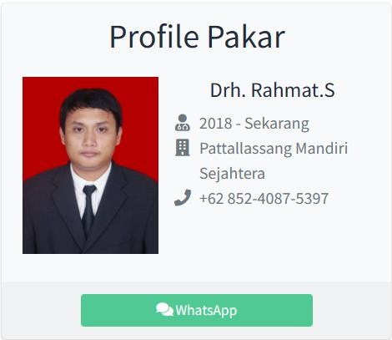

Gambar 4. 1 *Profile* Pakar

Hasil pengumpulan data representasi pakar yang diperoleh terdiri dari beberapa tahapan diantaranya data penyakit ayam ras. Berikut 13 penyakit ayam ras yang diperoleh pada penelitian ini dengan detail ditampilkan pada tabel 4.1.

Tabel 4. 1 Penyakit Ayam Ras

|  |  |  |
| --- | --- | --- |
| **Kode Penyakit** | **Nama Penyakit** | **Nama Latin** |
| PP01 | Berak Kapur | *Pullorum Disease* |
| PP02 | Kolera Ayam | *Fowl Cholera* |
| PP03 | Flu Burung | *Avian Influenza* |
| PP04 | Tetelo | *Newscastle Disease* |
| PP05 | Tipus Ayam | *Fowl Typhoid* |
| PP06 | Berak Darah | *Coccidosis* |
| PP07 | Gumboro | *Gumboro Disease* |
| PP08 | Salesma Ayam | *Infectious Coryza* |
| PP09 | Batuk Ayam Menahun | *Infectious Bronchitis* |
| PP10 | Busung Ayam | *Lymphoid Leukosis* |
| PP11 | Batuk Darah | *Infectious Laryngotrac* |
| PP12 | Mareks | *Mareks Disease* |
| PP13 | Produksi Telur | *Egg Drop Syndrome 76/EDS 76* |

Setiap penyakit yang diderita tentu memiliki gejalanya masing-masing sebagai tanda-tanda yang dialami saat itu sehingga dapat disimpulkan dengan

mendiagnosa penyakit yang diderita. Berikut 49 gejala ayam yang diperoleh pada penelitian ini dengan detail ditampilkan pada tabel 4.2.

Tabel 4. 2 Gejala Ayam

|  |  |  |  |
| --- | --- | --- | --- |
| **Kode Gejala** | **Nama Gejala** | **Kode Gejala** | **Nama Gejala** |
| GP01 | Nafsu makan berkurang | GP26 | Kerabang telur kasar |
| GP02 | Nafas sesak/megap- megap | GP27 | Putih telur encer |
| GP03 | Nafas ngorok basah | GP28 | Kotoran kuning kehijauan |
| GP04 | Bersin-bersin | GP29 | Pembengkakan daerah fasial dan sekitar mata |
| GP05 | Batuk | GP30 | Kotoran atau fases berdarah |
| GP06 | Bulu kusam dan berkerut | GP31 | Bergerombol di sudut kendang |
| GP07 | Diare | GP32 | Mematuk daerah kloaka |
| GP08 | Produksi telur menurun | GP33 | Kerabang telur pucat |
| GP09 | Kedinginan | GP34 | Telur lebih kecil |
| GP10 | Tampak lesu | GP35 | Kelumpuhan pada tembolok |
| GP11 | Mencret kehijau-hijauan | GP36 | Bernafas dengan mulut sambil menjulurkan leher |
| GP12 | Mencret keputih-putihan | GP37 | Batuk berdarah |
| GP13 | Muka pucat | GP38 | Tidur paruhnya diletakkan dilantai |
| GP14 | Nampak membiru | GP39 | Duduk dengan sikap membungkuk |
| GP15 | Pembekakan pial | GP40 | Kelihatan mengantuk dengan bulu berdiri |
| GP16 | Jengger pucat | GP41 | Badan kurus |
| GP17 | Kaki dan sayap lumpuh | GP42 | Terdapat lender bercampur darah pada rongga mulut |
| GP18 | Keluar cairan dari mata dan hidung | GP43 | Kaki pincang |
| GP19 | Kepala bengkak | GP44 | Feces berwarna hijau kekuning-kuningan |
| GP20 | Kepala terputar | GP45 | Lumpuh |

|  |  |  |  |
| --- | --- | --- | --- |
| GP21 | Pembengkakan dari sinus dan mata | GP46 | Pial mengering |
| GP22 | Perut membesar | GP47 | Jengger dan Piar sianosis |
| GP23 | Sayap menggantung | GP48 | Hilangnya keseimbangan tumbuh |
| GP24 | Terdapat kotoran putih menempel disekitar anus | GP49 | Kaki terentang ke depan dan belakang |
| GP25 | Mati secara mendadak |  | |

Berdasarkan data yang telah diperoleh sehingga representasi pengetahuan pakar yang terdiri dari 62 *rules* beserta nilai *Measure of Belief (MB)* dan *Measure of Disbelief (MD)* dengan rentang bobot nilai 0 – 1 serta nilai *CF* pakar yang diperoleh dari hasil pengurangan *MB* dan *MD* ditampilkan pada Tabel 4.3.

Tabel 4. 3 Representasi Pengetahuan Pakar

|  |  |  |  |  |  |  |  |
| --- | --- | --- | --- | --- | --- | --- | --- |
| ***Rules*** | ***IF*** | **Kode Gejala** | ***THEN*** | **Kode Penyakit** | ***MB*** | ***MD*** | **CF Pakar** |
| R1 | ***IF*** | GP01 | ***THEN*** | PP01 | 0.4 | 0.2 | 0.2 |
| R2 | GP12 | 0.6 | 0.2 | 0.4 |
| R3 | GP23 | 0.4 | 0.2 | 0.2 |
| R4 | GP24 | 1 | 0 | 1 |
| R5 | ***IF*** | GP01 | ***THEN*** | PP02 | 0.4 | 0.2 | 0.2 |
| R6 | GP03 | 0.6 | 0.2 | 0.4 |
| R7 | GP21 | 0.6 | 0.2 | 0.4 |
| R8 | GP44 | 0.6 | 0.2 | 0.4 |
| R9 | GP45 | 0.6 | 0.2 | 0.4 |
| R10 | ***IF*** | GP13 | ***THEN*** | PP03 | 0.4 | 0.2 | 0.2 |
| R11 | GP14 | 0.6 | 0.2 | 0.4 |
| R12 | GP15 | 0.8 | 0.2 | 0.6 |
| R13 | GP19 | 0.4 | 0.2 | 0.2 |
| R14 | GP25 | 0.8 | 0.2 | 0.6 |
| R15 | ***IF*** | GP01 | ***THEN*** | PP04 | 0.4 | 0.2 | 0.2 |
| R16 | GP02 | 0.4 | 0.2 | 0.2 |
| R17 | GP04 | 0.4 | 0.2 | 0.2 |
| R18 | GP10 | 0.4 | 0.2 | 0.2 |

|  |  |  |  |  |  |  |  |
| --- | --- | --- | --- | --- | --- | --- | --- |
| R19 |  | GP11 |  |  | 0.6 | 0.2 | 0.4 |
| R20 | GP20 | 1 | 0 | 1 |
| R21 | ***IF*** | GP01 | ***THEN*** | PP05 | 0.4 | 0.2 | 0.2 |
| R22 | GP16 | 0.6 | 0.2 | 0.4 |
| R23 | GP23 | 0.4 | 0.2 | 0.2 |
| R24 | GP28 | 0.4 | 0.2 | 0.2 |
| R25 | ***IF*** | GP06 | ***THEN*** | PP06 | 0.6 | 0.2 | 0.4 |
| R26 | GP09 | 0.6 | 0.2 | 0.4 |
| R27 | GP10 | 0.4 | 0.2 | 0.2 |
| R28 | GP30 | 1 | 0 | 1 |
| R29 | GP31 | 0.6 | 0.2 | 0.4 |
| R30 | ***IF*** | GP01 | ***THEN*** | PP07 | 0.4 | 0.2 | 0.2 |
| R31 | GP32 | 1 | 0 | 1 |
| R32 | GP38 | 0.6 | 0.2 | 0.4 |
| R33 | GP39 | 0.6 | 0.2 | 0.4 |
| R34 | ***IF*** | GP02 | ***THEN*** | PP08 | 0.6 | 0.2 | 0.4 |
| R35 | GP18 | 0.6 | 0.2 | 0.4 |
| R36 | GP29 | 0.6 | 0.2 | 0.4 |
| R37 | ***IF*** | GP01 | ***THEN*** | PP09 | 0.4 | 0.2 | 0.2 |
| R38 | GP05 | 0.6 | 0.2 | 0.4 |
| R39 | GP09 | 0.4 | 0.2 | 0.2 |
| R40 | GP40 | 0.4 | 0.2 | 0.2 |
| R41 | ***IF*** | GP01 | ***THEN*** | PP10 | 0.4 | 0.2 | 0.2 |
| R42 | GP02 | 0.4 | 0.2 | 0.2 |
| R43 | GP22 | 0.6 | 0.2 | 0.4 |
| R44 | GP41 | 0.4 | 0.2 | 0.2 |
| R45 | GP46 | 0.6 | 0.2 | 0.4 |
| R46 | GP47 | 0.4 | 0.2 | 0.2 |
| R47 | ***IF*** | GP02 | ***THEN*** | PP11 | 0.4 | 0.2 | 0.2 |
| R48 | GP36 | 0.6 | 0.2 | 0.4 |
| R49 | GP37 | 1 | 0 | 1 |
| R50 | GP42 | 0.8 | 0.2 | 0.6 |
| R51 | ***IF*** | GP01 | ***THEN*** | PP12 | 0.4 | 0.2 | 0.2 |
| R52 | GP17 | 0.6 | 0.2 | 0.4 |
| R53 | GP35 | 0.8 | 0.2 | 0.6 |
| R54 | GP43 | 0.4 | 0.2 | 0.2 |

|  |  |  |  |  |  |  |  |
| --- | --- | --- | --- | --- | --- | --- | --- |
| R55 |  | GP48 |  |  | 0.6 | 0.2 | 0.4 |
| R56 | GP49 | 0.4 | 0.2 | 0.2 |
| R57 | ***IF*** | GP07 | ***THEN*** | PP13 | 0.4 | 0.2 | 0.2 |
| R58 | GP08 | 0.8 | 0.2 | 0.6 |
| R59 | GP26 | 0.8 | 0.2 | 0.6 |
| R60 | GP27 | 0.8 | 0.2 | 0.6 |
| R61 | GP33 | 0.8 | 0.2 | 0.6 |
| R62 | GP34 | 0.8 | 0.2 | 0.6 |

Data representasi pengetahuan pakar tersebut sebagai basis pengetahuan terhadap sistem pakar dalam mendiagnosa penyakit yang diderita ayam ras dengan kombinasi *CF Pakar* dan *CF User* (Data Uji).

# Hasil Pengumpulan Data Training

Data *training* yang digunakan pada penelitian ini berisikan 50% dari total dataset yaitu 65 data yang merupakan data hasil validasi pakar, dan pengujian diagnosis *Certainty Factor (CF)* yang memiliki kesesuaian diagnosis. Data training yang sesuai disimpan oleh pakar sebagai rekam medis. Adapun detail tahapan pengumpulan data training yaitu dengan melakukan diagnosa penyakit ayam ras menggunakan website sementara dalam mendiagnosa penyakit ayam ras dengan menginputkan gejala beserta nilai bobot keluhan terhadap 65 data *training* seperti pada Gambar 4.2.

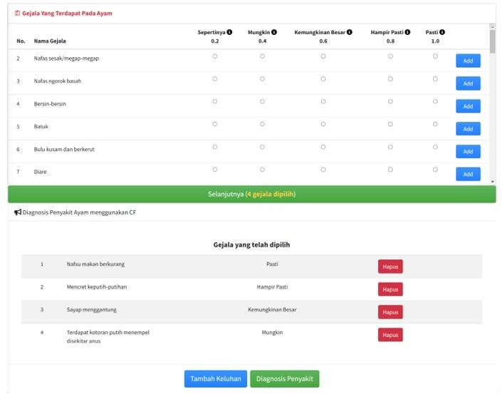

Gambar 4. 2 *Input* Gejala

Website sementara tersebut mendiagnosa penyakit ayam ras berdasarkan pengolahan data dengan kombinasi representasi pengetahuan pakar dengan bobot nilai *Certainty Factor (CF)* pakar dan bobot nilai *Certainty Factor (CF) user* (data uji) yang telah diinputkan seperti pada Gambar 4.3.

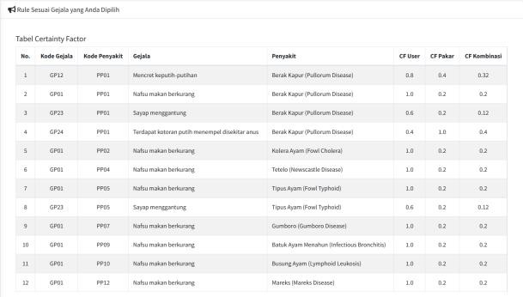

Gambar 4. 3 Hasil Kombinasi *Certainty Factor User* dan Pakar

Hasil diagnosa dengan kombinasi *Certainty Factor (CF)* diperoleh berdasarkan dari persentase *CF value* penyakit tertinggi yang diderita ayam tersebut seperti pada Gambar 4.4.

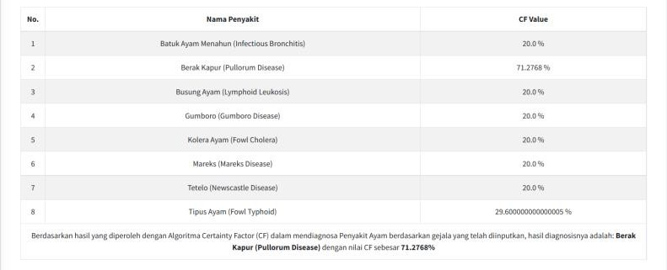

Gambar 4. 4 Hasil Diagnosa dengan *Certainty Factor (CF)*

Seluruh hasil diagnosa yang diperoleh pada *website* sementara yang telah divalidasi oleh pakar, disimpan sebagai data *training* dengan menekan tombol simpan diagnosis dan melengkapi form rekam medis seperti pada Gambar 4.5.

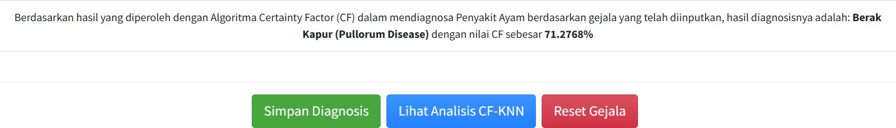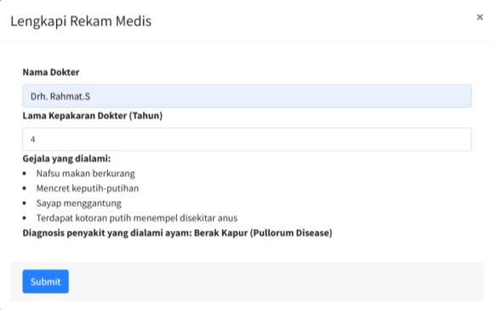

Gambar 4. 5 Simpan Rekam Medis

Data rekam medis tersimpan pada *database* yang terdiri dari 65 data rekam medis hasil diagnosa penyakit beserta bobot nilai *Certainty Factor (CF),* dan gejala yang diinputkan user (data uji) dengan masing-masing penyakit memiliki 5 data rekam medis hasil diagnosa. Data tersebut diolah menjadi data *training* berupa file *rekammed* dengan ekstensi *.txt* seperti pada Gambar 4.6.

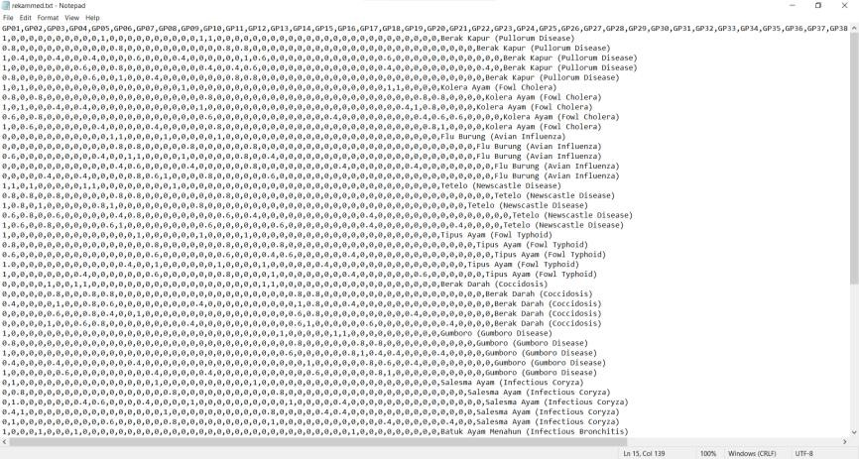

Gambar 4. 6 Data *Training (rekammed.txt)*

Data *training* tersebut terdiri dari 50 kolom dan 66 baris. Baris pertama berisikan 49 kolom kode gejala dan 1 kolom diagnosis sedangkan baris ke-2 hingga ke-66 berisikan 49 kolom bobot nilai *Certainty Factor (CF) user* dan 1 kolom hasil diagnosis. Pada kolom bobot nilai *CF user* untuk masing-masing gejala berisikan bobot nilai = 0 apabila gejala tersebut tidak diinputkan *user* dan selain itu berisikan bobot nilai yang sesuai dengan inputan *user*.

# Hasil Perancangan Sistem Keseluruhan

Keseluruhan sistem berbasis *website* pada penelitian ini menggunakan *JavaScript* dengan *bootstrap (adminLTE.io), HTML, CSS,* serta *Python* dengan *requirements package* diantaranya *flask, jinja2, scikit-learn, pandas,* dan *flask_mysqldb*. *Website* yang dihasilkan pada penelitian ini memiliki beberapa fitur yang dapat dioperasikan melalui beberapa *interface* diantaranya sebagai berikut:

# Halaman Utama

Halaman utama *website* pada penelitian ini seperti pada umumnya yaitu sebagai *interface awal* dengan menampilkan beberapa menu yang tersedia pada *sidebar* beserta *toggle* yang dapat di *show* ataupun *hide sidebar*, tombol *login* untuk ke halaman *login*, *banner* yang menggambarkan sistem, serta 2 *card* yang menampilkan jumlah penyakit dan gejala ayam saat ini beserta tombol *more info* untuk ke halaman detail penyakit ataupun gejala ayam seperti pada Gambar 4.7.

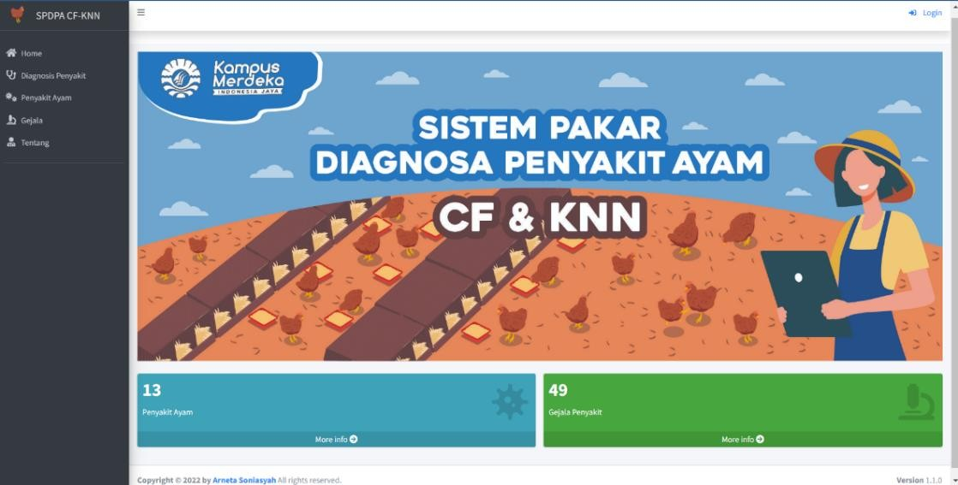

Gambar 4. 7 Tampilan Halaman Utama

Halaman utama sebagai admin akan tampil foto khusus admin dengan *dropdown profile* untuk menampilkan menu berupa tombol keluar, dan tombol seperti pada Gambar 4.8.

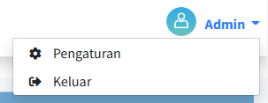

Gambar 4. 8 Tampilan Halaman Utama dengan Akun Admin

Admin memiliki akses untuk mengelola akun sehingga tombol menu pengaturan pada *dropdown profile* admin akan mengarah ke halaman setting untuk mengelola akun dengan fitur menambahkan, mengedit, dan menghapus akun seperti pada Gambar 4.9.

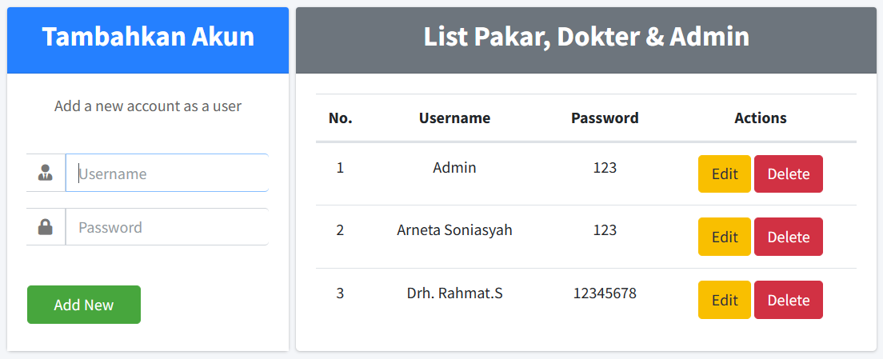

Gambar 4. 9 Tampilan Halaman *Setting* untuk Admin Mengelola Akun Sedangkan apabila sebagai pakar dan dokter akan tampil foto khusus pakar

dan admin dengan *dropdown profile* untuk menampilkan menu berupa tombol keluar seperti pada Gambar 4.10. *Dropdown profile* sebagai pakar dan dokter tidak memiliki akses mengelola akun sehingga tombol pengaturan tidak tampil.

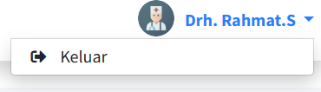

Gambar 4. 10 Tampilan Halaman Utama dengan Akun Pakar dan Dokter

1. **Halaman *Login***

Halaman *login* berisikan formulir *login* akun yang telah didaftarkan oleh admin diantaranya *username* dan *password* dengan fitur *show* dan *hide* serta tombol

*sign in* sebagai konfirmasi setelah *username* dan *password* diinputkan seperti pada Gambar 4.11.

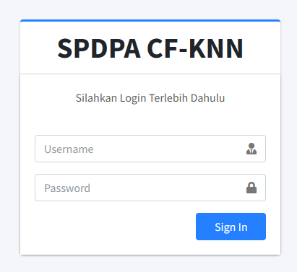

Gambar 4. 11 Tampilan Formulir *Login*

Apabila *username* ataupun *password* yang diinputkan salah akan menampilkan *text* “*Username/Password* Salah” seperti pada Gambar 4.12.

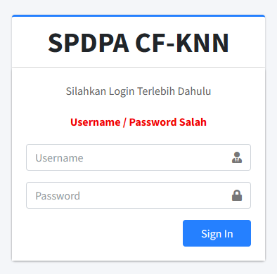

Gambar 4. 12 Tampilan *Login Username / Password* Salah

# Halaman Penyakit Ayam

Halaman penyakit ayam berisikan daftar informasi secara detail berkaitan dengan 13 penyakit ayam ras yang diperoleh dari pakar. Bagi peternak halaman penyakit ayam dapat diakses tanpa *login* terlebih dahulu dengan menampilkan informasi penyakit ayam ras secara detail dengan beberapa kolom diantaranya yaitu no, kode penyakit, nama penyakit, definisi penyakit, dan solusi seperti pada Gambar 4.13.

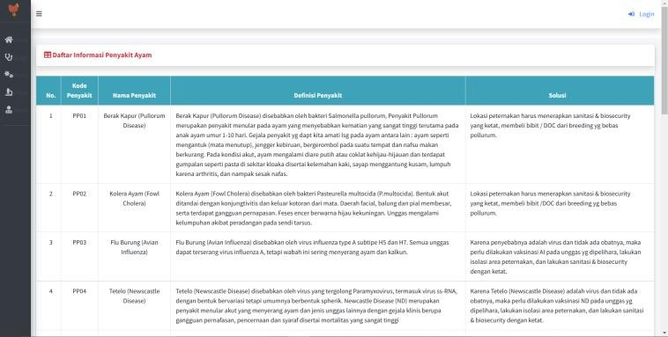

Gambar 4. 13 Tampilan Halaman Penyakit Ayam bagi Peternak Halaman penyakit bagi pakar dan dokter memiliki akses berupa fitur

tambahan pada kolom *action* yang dapat mengelola data penyakit ayam ras dengan edit dan hapus data seperti pada Gambar 4.14.

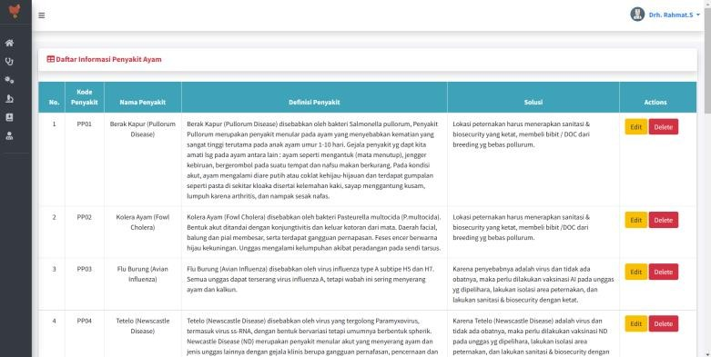

Gambar 4. 14 Tampilan Halaman Penyakit Ayam bagi Pakar dan Dokter

# Halaman Gejala

Halaman gejala berisikan daftar informasi secara detail berkaitan dengan 49 gejala ayam yang diperoleh dari pakar. Bagi peternak halaman gejala dapat diakses tanpa *login* terlebih dahulu dengan menampilkan informasi gejala ayam dengan beberapa kolom diantaranya yaitu no, kode gejala, dan nama gejala seperti pada Gambar 4.15.

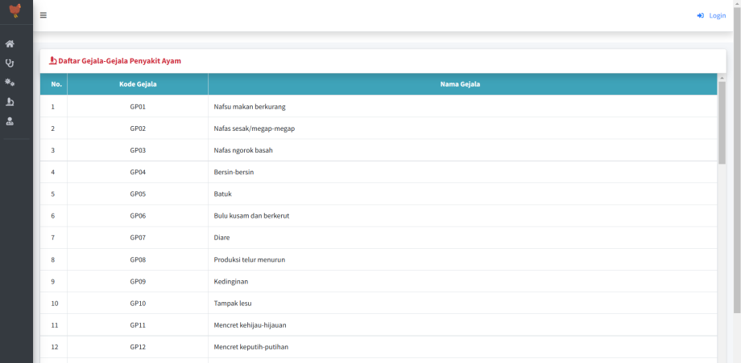

Gambar 4. 15 Tampilan Halaman Gejala bagi Peternak

Serupa dengan halaman penyakit ayam, sebagai pakar dan dokter yang memiliki akses berupa fitur tambahan pada kolom *action* yang dapat mengelola data penyakit ayam ras dengan *edit* dan hapus data seperti pada Gambar 4.16.

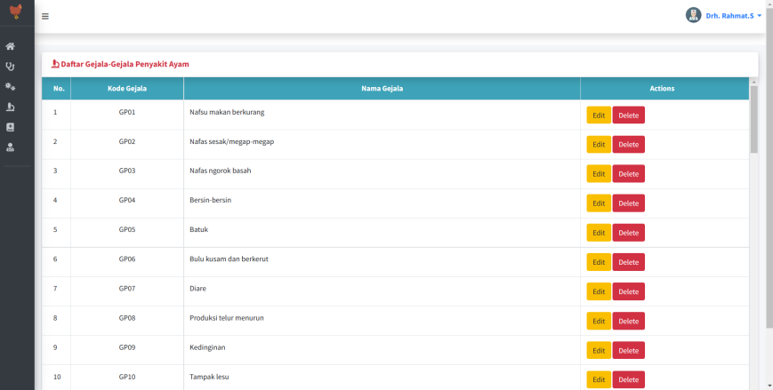

Gambar 4. 16 Tampilan Halaman Gejala bagi Pakar dan Dokter

# Halaman Tentang

Halaman tentang berisikan informasi terkait keseluruhan sistem dengan 3 *dropdown* diantaranya tentang aplikasi, tentang data dan metode, serta *profile* seperti pada Gambar 4.17.

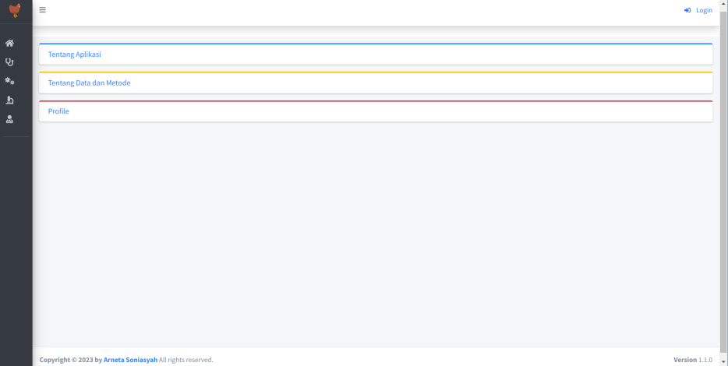

Gambar 4. 17 Tampilan Halaman Tentang

*Dropdown* tentang aplikasi berisikan informasi terkait dengan pengenalan sistem, tujuan sistem, serta menu dan fitur yang dapat digunakan seperti pada Gambar 4.18.

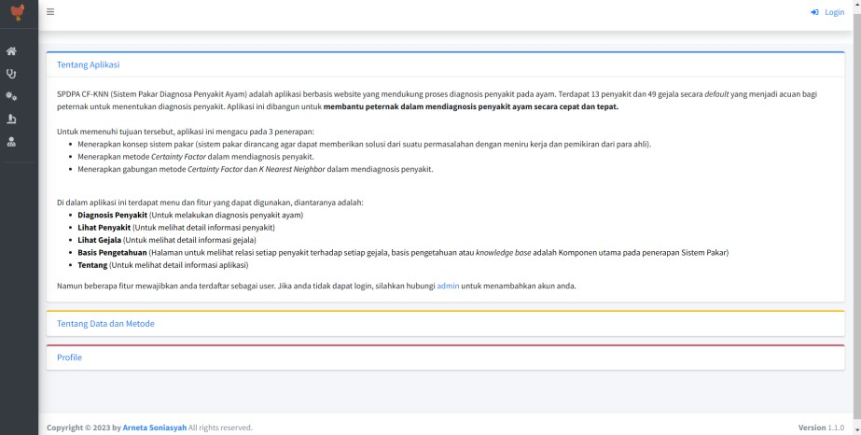

Gambar 4. 18 Tampilan *Dropdown* Tentang Aplikasi

*Dropdown* tentang data dan metode berisikan infomasi terkait detail sumber data yang digunakan dan metode yang diterapkan seperti pada Gambar 4.19.

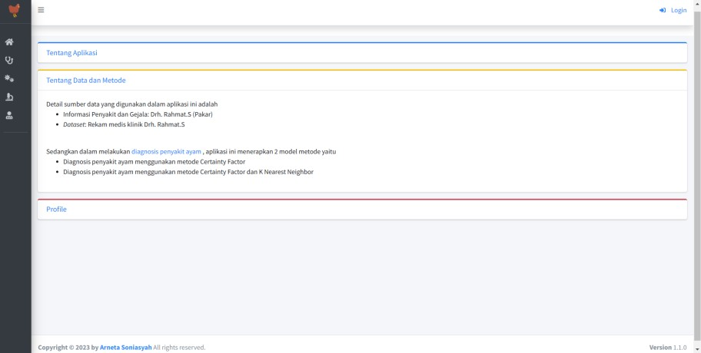

Gambar 4. 19 Tampilan *Dropdown* Tentang Data dan Metode

*Dropdown profile* berisikan informasi detail berkaitan dengan *profile* pakar dan penulis skripsi beserta tombol *whatsapp* yang memiliki fitur pesan otomatis ke *contact whatsapp* pakar dan penulis skripsi yang dipergunkan sebagai penghubung user dengan pakar dan penulis skripsi seperti pada Gambar 4.20.

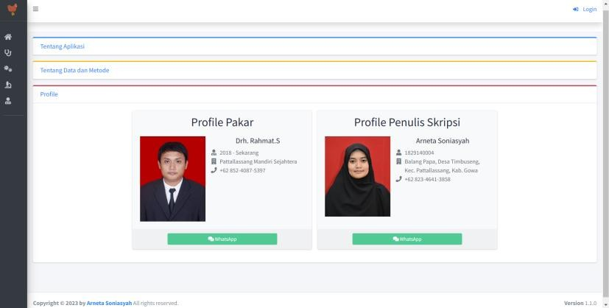

Gambar 4. 20 Tampilan Halaman Tentang *Dropdown Profile*

# Halaman Diagnosis Penyakit

Halaman diagnosis penyakit yang menjadi menu inti dalam mendiagnosa penyakit ayam ras dengan berisikan informasi mengenai alur pengisian gejala, form

gejala yang dialami oleh ayam, *radio button* kategori keluhan dengan bobot nilai

0.2 – 1.0 beserta tombol konfirmasi setiap gejala yang diinputkan seperti pada Gambar 4.21.

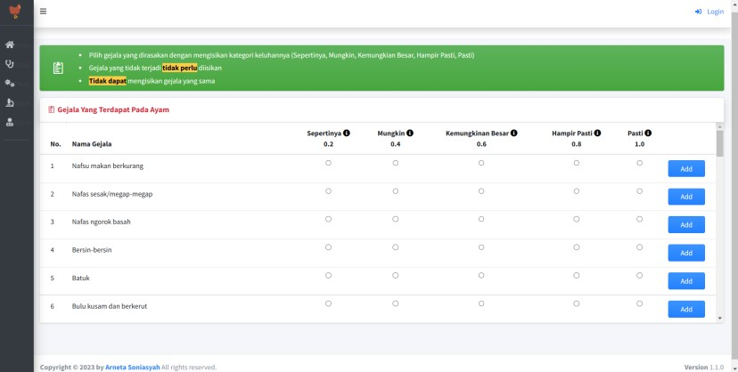

sGambar 4. 21 Tampilan Halaman Diagnosis Penyakit

Apabila telah diinputkan 1 gejala beserta kategori keluhannya akan menampilkan tombol selanjutnya beserta jumlah gejala yang diinputkan saat itu seperti pada Gambar 4.22. Tekan tombol selanjutnya menuju ke halaman keluhan.

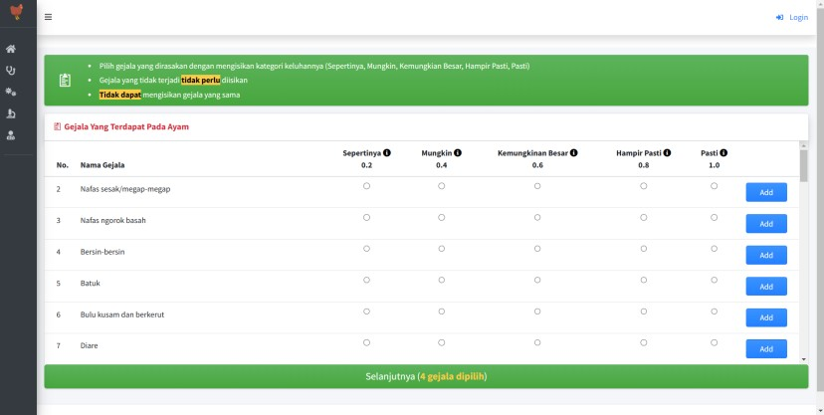

Gambar 4. 22 Tampilan dengan Tombol Selanjutnya

# Halaman Keluhan

Halaman keluhan menampilkan informasi detail dari gejala dan kategori keluhan yang telah diinputkan. Terdapat pula tombol hapus terhadap setiap gejala, tombol tambah keluhan untuk kembali ke halaman diagnosis penyakit, dan tombol

diagnosis penyakit sebagai konfirmasi bahwa gejala yang diinputkan sesuai serta menuju ke halaman diagnosis penyakit seperti pada Gambar 4.23. Tekan tombol diagnosis penyakit menuju ke halaman diagnosis *Certainty Factor (CF)*.

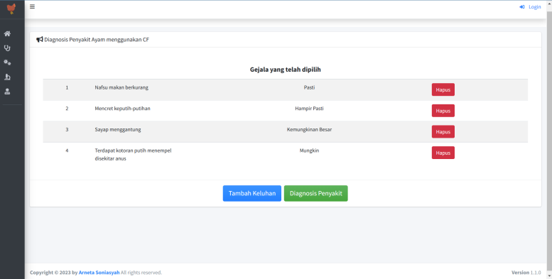

Gambar 4. 23 Tampilan Halaman Keluhan

1. **Halaman Diagnosis *Certainty Factor (CF)***

Halaman diagnosis *Certainty Factor (CF)* menampilkan secara detail diagnosa penyakit ayam ras dengan *CF*. Bagi peternak halaman gejala dapat diakses tanpa *login* terlebih dahulu dengan menampilkan alur perhitungan hingga memperoleh hasil diagnosa penyakit ayam ras, tombol lihat analisis *CF-KNN*, dan tombol reset gejala seperti pada Gambar 4.24.

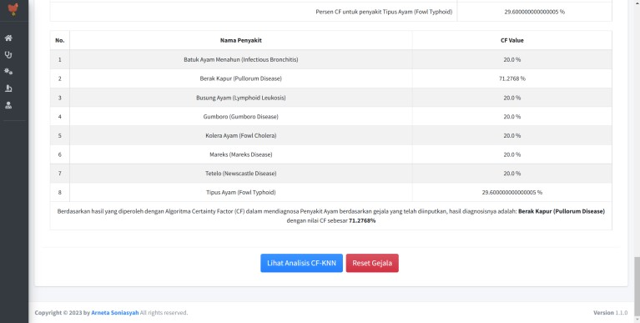

Gambar 4. 24 Tampilan Halaman Diagnosis *CF* bagi Peternak

Halaman diagnosis *Certainty Factor (CF)* bagi pakar dan dokter memiliki akses berupa fitur tambahan yaitu simpan diagnosis yang dapat dijadikan sebagai data *training* seperti pada Gambar 4.25. Tekan tombol lihat analisis *CF-KNN* menuju ke halaman diagnosis *CF-KNN*.

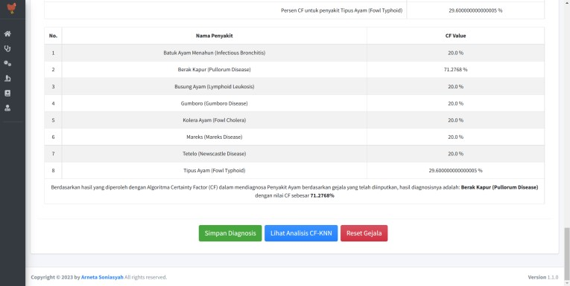

Gambar 4. 25 Tampilan Halaman Diagnosis *CF* bagi Pakar dan Dokter

1. **Halaman Diagnosis *CF-KNN***

Halaman diagnosis *CF-KNN* menampilkan secara detail diagnosis penyakit ayam ras dengan perhitungan kombinasi *Certainty Factor* dan *K-Nearest Neighboars* hingga memperoleh hasil diagnosis penyakit ayam ras berdasarkan jumlah kemunculan terbanyak terhadap Skor *Euclidean* terkecil dengan *threshold* tertentu (nilai K) seperti pada Gambar 4.26.

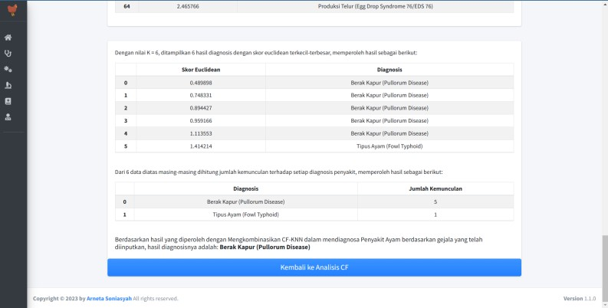

Gambar 4. 26 Tampilan Halaman Diagnosis *CF-KNN*

# Hasil Pengujian Sistem Keseluruhan

Hasil pengujian sistem keseluruhan dilakukan dengan beberapa tahapan diantaranya dengan melakukan pengujian *black box*, pengujian performa sistem.

1. **Pengujian *Black Box***

Hasil pengujian dengan metode *black box* berupa *website* memperoleh fungsional yang sesuai secara keseluruhan halaman dengan detail sebagai berikut:

1. Halaman Utama

Hasil pengujian *black box* pada halaman utama diperoleh dengan beberapa skenario pengujian terhadap kesesuaian hasil yang diharapkan sebagai peternak, admin, pakar dan dokter ditunjukkan pada Tabel 4.4.

Tabel 4. 4 Hasil Pengujian *Black Box* Halaman Utama

|  |  |  |  |
| --- | --- | --- | --- |
| **User** | **Skenario Pengujian** | **Hasil yang diharapkan** | **Sesuai/Tidak Sesuai** |
| Peternak | Menekan tombol menu yang ada pada *side bar* | Menampilkan halaman menu yang di klik | Sesuai |
| Menekan tombol  *login* | Menampilkan formulir halaman *login* | Sesuai |
| Menekan *toggle*  menu | *Show / hide side bar* | Sesuai |
| Menekan tombol *“more info”* pada card penyakit ayam / gejala penyakit | Menampilkan halaman penyakit ayam / gejala | Sesuai |

|  |  |  |  |
| --- | --- | --- | --- |
| Admin | Menekan tombol *dropdown profile* admin | Menampilkan menu tombol pengaturan dan keluar | Sesuai |
| Menekan menu tombol pengaturan | Menampilkan halaman *setting* (mengelola akun) | Sesuai |
| Menekan menu tombol keluar | Menampilkan halaman *login* | Sesuai |
| Pakar dan Dokter | Menekan tombol *dropdown profile* pakar dan dokter | Menampilkan menu tombol keluar | Sesuai |
| Menekan menu tombol keluar | Menampilkan halaman *login* | Sesuai |

1. Halaman *Login*

Hasil pengujian *black box* pada halaman *login* diperoleh dengan beberapa skenario pengujian terhadap kesesuaian hasil yang diharapkan sebagai peternak, admin, pakar, dan dokter ditunjukkan pada Tabel 4.5.

Tabel 4. 5 Hasil Pengujian *Black Box* Halaman *Login*

|  |  |  |  |
| --- | --- | --- | --- |
| **User** | **Skenario Pengujian** | **Hasil yang diharapkan** | **Sesuai/Tidak Sesuai** |
|  | Menginput | Menampilkan text |  |
|  | *username/password* | “*Username/Password* | Sesuai |
| Peternak, | salah | Salah” |  |
| Admin, |  |  |  |
|  |  |  |
| Pakar, |  |  |  |
| dan Dokter | Menginput *username*  dan *password* benar | Menampilkan halaman utama pada akun yang diinputkan | Sesuai |

1. Halaman Penyakit Ayam

Hasil pengujian *black box* pada halaman penyakit ayam diperoleh dengan beberapa skenario pengujian terhadap kesesuaian hasil yang diharapkan oleh peternak, admin, pakar, dan dokter ditunjukkan pada Tabel 4.6.

Tabel 4. 6 Hasil Pengujian *Black Box* Halaman Penyakit Ayam

|  |  |  |  |
| --- | --- | --- | --- |
| **User** | **Skenario Pengujian** | **Hasil yang diharapkan** | **Sesuai/Tidak Sesuai** |
| Peternak | Menekan tombol menu penyakit ayam | Menampilkan daftar informasi penyakit ayam ras, definisi, dan solusi | Sesuai |
| Admin, Pakar, dan Dokter | Menekan tombol menu penyakit ayam | Menampilkan daftar informasi penyakit ayam ras, definisi, solusi, dan fitur *action* | Sesuai |
| Menekan fitur *action edit* | Menampilkan *popup edit* penyakit | Sesuai |
| Menekan fitur *action delete* | Menampilkan *popup* konfirmasi hapus penyakit | Sesuai |

1. Halaman Gejala

Hasil pengujian *black box* pada halaman gejala diperoleh dengan beberapa skenario pengujian terhadap kesesuaian hasil yang diharapkan oleh peternak, admin, pakar, dan dokter ditunjukkan pada Tabel 4.7.

Tabel 4. 7 Hasil Pengujian *Black Box* Halaman Gejala

|  |  |  |  |
| --- | --- | --- | --- |
| **User** | **Skenario Pengujian** | **Hasil yang diharapkan** | **Sesuai/Tidak Sesuai** |
| Peternak | Menekan tombol menu gejala | Menampilkan daftar gejala-gejala ayam ras | Sesuai |
| Admin, Pakar, dan Dokter | Menekan tombol menu gejala | Menampilkan daftar gejala-gejala ayam ras, dan fitur *action* | Sesuai |
| Menekan fitur *action edit* | Menampilkan *popup edit* gejala | Sesuai |
| Menekan fitur *action delete* | Menampilkan *popup* konfirmasi hapus gejala | Sesuai |

1. Halaman Tentang

Hasil pengujian *black box* pada halaman tentang diperoleh dengan beberapa skenario pengujian terhadap kesesuaian hasil yang diharapkan oleh peternak, admin, pakar, dan dokter ditunjukkan pada Tabel 4.8.

Tabel 4. 8 Hasil Pengujian *Black Box* Halaman Tentang

|  |  |  |  |
| --- | --- | --- | --- |
| **User** | **Skenario Pengujian** | **Hasil yang diharapkan** | **Sesuai/Tidak Sesuai** |
| Peternak, Admin, Pakar, dan Dokter | Menekan *dropdown*  tentang aplikasi | Menampilkan informasi mengenai aplikasi, tujuan, dan fitur yang dapat digunakan | Sesuai |

|  |  |  |  |
| --- | --- | --- | --- |
|  | Menekan *dropdown* tentang data dan metode | Menampilkan informasi mengenai sumber data dan metode yang digunakan | Sesuai |
| Menekan *dropdown profile* | Menampilkan informasi detail profil pakar dan penulis skripsi | Sesuai |
| Menekan tombol *whatsapp* pada *dropdown profile* | Menampilkan *whatsapp user* dan pesan *text* yang sudah disiapkan untuk dikirimkan ke pakar ataupun penulis skripsi | Sesuai |

1. Halaman Diagnosis Penyakit

Hasil pengujian *black box* pada halaman diagnosis penyakit diperoleh dengan beberapa skenario pengujian terhadap kesesuaian hasil yang diharapkan oleh peternak, admin, pakar, dan dokter ditunjukkan pada Tabel 4.9.

Tabel 4. 9 Hasil Pengujian *Black Box* Halaman Diagnosis Penyakit

|  |  |  |  |
| --- | --- | --- | --- |
| **User** | **Skenario Pengujian** | **Hasil yang diharapkan** | **Sesuai/Tidak Sesuai** |
| Peternak, Admin, Pakar, dan Dokter | Menekan simbol (!) pada setiap kategori keluhan | Menampilkan *popup* informasi detail terkait kategori keluhan tersebut | Sesuai |

|  |  |  |  |
| --- | --- | --- | --- |
|  | Menekan *radio button* pada setiap gejala | *Radio button* aktif dan menampilkan *popup* informasi terkait gejala dan kategori keluhan yang dipilih | Sesuai |
| Menekan tombol *Add* pada setiap gejala pertama kali | Menampilkan *button* selanjutnya beserta jumlah gejala yang dipilih | Sesuai |
| Menekan tombol selanjutnya | Menampilkan halaman keluhan yang berisikan seluruh gejala yang telah dipilih | Sesuai |

1. Halaman Keluhan

Hasil pengujian *black box* pada halaman keluhan diperoleh dengan beberapa skenario pengujian terhadap kesesuaian hasil yang diharapkan oleh peternak, admin, pakar, dan dokter ditunjukkan pada Tabel 4.10.

Tabel 4. 10 Hasil Pengujian *Black Box* Halaman Keluhan

|  |  |  |  |
| --- | --- | --- | --- |
| **User** | **Skenario Pengujian** | **Hasil yang diharapkan** | **Sesuai/Tidak Sesuai** |
| Peternak, Admin, | Menekan tombol hapus | Menampilkan *popup* konfirmasi hapus gejala yang dipilih | Sesuai |
| Pakar, dan |  |  |  |
|  |  |  |
| Dokter | Menekan tombol tambah keluhan | Menampilkan halaman diagnosis penyakit | Sesuai |

|  |  |  |  |
| --- | --- | --- | --- |
|  | Menekan tombol diagnosis penyakit | Menampilkan halaman diagnosis *Certainty Factor (CF)* | Sesuai |

1. Halaman Diagnosis *Certainty Factor (CF)*

Hasil pengujian *black box* pada halaman diagnosis *Certainty Factor (CF)* diperoleh dengan beberapa skenario pengujian terhadap kesesuaian hasil yang diharapkan oleh peternak, admin, pakar, dan dokter ditunjukkan pada Tabel 4.11.

Tabel 4. 11 Hasil Pengujian *Black Box* Halaman *Certainty Factor (CF)*

|  |  |  |  |
| --- | --- | --- | --- |
| **User** | **Skenario Pengujian** | **Hasil yang diharapkan** | **Sesuai/Tidak Sesuai** |
| Peternak | Menekan tombol lihat analisis *CF- KNN* | Menampilkan halaman diagnosis *CF-KNN* | Sesuai |
| Menekan reset gejala | Menampilkan *popup* konfirmasi reset gejala | Sesuai |
| Admin, Pakar, dan Dokter | Menekan tombol simpan diagnosis | Menampilkan *popup* formulir lengkapi rekam medis berisikan nama dokter, lama kepakaran dokter (tahun), gejala yang diinputkan dan hasil diagnosis | Sesuai |
| Mengetik formulir lama kepakaran dokter (tahun) | Menampilkan ketikan khusus angka | Sesuai |
| Menekan tombol *submit* pada *popup* formulir lengkapi rekam medis | Data tersimpan di database tabel *rekammed* | Sesuai |

1. Halaman Diagnosis *CF-KNN*

Hasil pengujian *black box* pada halaman diagnosis *CF-KNN* diperoleh dengan beberapa skenario pengujian terhadap kesesuaian hasil yang diharapkan oleh peternak, admin, pakar, dan dokter ditunjukkan pada Tabel 4.12.

Tabel 4. 12 Hasil Pengujian *Black Box* Halaman Diagnosis *CF-KNN*

|  |  |  |  |
| --- | --- | --- | --- |
| **User** | **Skenario Pengujian** | **Hasil yang diharapkan** | **Sesuai/Tidak Sesuai** |
| Peternak, Admin, Pakar, dan Dokter | Menekan tombol hapus | Menampilkan popup konfirmasi hapus gejala yang dipilih | Sesuai |
| Menekan tombol tambah keluhan | Menampilkan halaman diagnosis penyakit | Sesuai |
| Menekan tombol diagnosis penyakit | Menampilkan halaman diagnosis *Certainty Factor (CF)* | Sesuai |

# Pengujian Performa Sistem

Pengujian sistem pada penelitian ini dilakukan untuk mengukur performa sistem dalam mendiagnosa penyakit ayam ras dengan skenario pengujian performa sistem yang dilakukan sebagai berikut:

1. Gejala diinputkan beserta bobot nilai keluhan dengan bobot nilai (0 – 1) berdasarkan data uji yang telah disiapkan.
2. Hasil diagnosis penyakit ayam ras dengan *Certainty Factor (CF)* akan divalidasi terlebih dahulu oleh pakar. Hasil diagnosis *CF* yang tervalidasi dijadikan sebagai acuan data *actual*.
3. Hasil diagnosis penyakit dengan *CF-KNN* dijadikan sebagai data *predicted*.
4. Pengukuran performa sistem berupa akurasi, *precision*, dan *recall* berdasarkan data *actual* dan *predicted* yang diperoleh dari tabel *evaluation measurement* yaitu *confussion matrix*.

Alur skenario pengujian performa sistem tersebut dilakukan dengan beberapa tahapan dalam memperoleh data predicted berupa hasil diagnosis penyakit dengan *CF-KNN* yang terdiri dari beberapa nilai *threshold* (nilai K) yaitu K = 3, K = 5, dan K = 7 dengan masing-masing 65 sampel pengujian berdasarkan data uji yang berisikan 50% dari total dataset terdiri dari data gejala-gejala beserta bobot nilai keluhannya masing-masing. Berikut hasil diagnosis penyakit ayam ras yang diperoleh terhadap nilai threshold K= 3 ditampilkan pada Tabel 4.13.

Tabel 4. 13 Hasil Diagnosis dengan *threshold* K=3

|  |  |  |  |  |  |
| --- | --- | --- | --- | --- | --- |
| **No.** | **Actual** | **Predicted** | **No.** | **Actual** | **Predicted** |
| 1. | Berak Kapur | Berak Kapur | 34. | Gumboro | Gumboro |
| 2. | Berak Kapur | Berak Kapur | 35. | Gumboro | Batuk Menahun |
| 3. | Berak Kapur | Berak Kapur | 36. | Salesma Ayam | Salesma Ayam |
| 4. | Berak Kapur | Gumboro | 37. | Salesma Ayam | Salesma Ayam |
| 5. | Berak Kapur | Berak Kapur | 38. | Salesma Ayam | Salesma Ayam |
| 6. | Kolera Ayam | Kolera Ayam | 39. | Salesma Ayam | Salesma Ayam |
| 7. | Kolera Ayam | Kolera Ayam | 40. | Salesma Ayam | Salesma Ayam |
| 8. | Kolera Ayam | Kolera Ayam | 41. | Batuk Menahun | Batuk Menahun |
| 9. | Kolera Ayam | Kolera Ayam | 42. | Batuk Menahun | Batuk Menahun |
| 10. | Kolera Ayam | Kolera Ayam | 43. | Batuk Menahun | Batuk Menahun |
| 11. | Flu Burung | Flu Burung | 44. | Batuk Menahun | Batuk Menahun |
| 12. | Flu Burung | Berak Kapur | 45. | Batuk Menahun | Batuk Menahun |
| 13. | Flu Burung | Flu Burung | 46. | Busung Ayam | Busung Ayam |
| 14. | Flu Burung | Flu Burung | 47. | Busung Ayam | Busung Ayam |
| 15. | Flu Burung | Flu Burung | 48. | Busung Ayam | Flu Burung |

|  |  |  |  |  |  |
| --- | --- | --- | --- | --- | --- |
| 16. | Tetelo | Tetelo | 49. | Busung Ayam | Busung Ayam |
| 17. | Tetelo | Tetelo | 50. | Busung Ayam | Busung Ayam |
| 18. | Tetelo | Kolera Ayam | 51. | Batuk Darah | Batuk Darah |
| 19. | Tetelo | Tetelo | 52. | Batuk Darah | Batuk Darah |
| 20. | Tetelo | Tetelo | 53. | Batuk Darah | Batuk Darah |
| 21. | Tipus Ayam | Tipus Ayam | 54. | Batuk Darah | Batuk Darah |
| 22. | Tipus Ayam | Tipus Ayam | 55. | Batuk Darah | Batuk Darah |
| 23. | Tipus Ayam | Tipus Ayam | 56. | Mareks | Mareks |
| 24. | Tipus Ayam | Tipus Ayam | 57. | Mareks | Mareks |
| 25. | Tipus Ayam | Tipus Ayam | 58. | Mareks | Mareks |
| 26. | Berak Darah | Berak Darah | 59. | Mareks | Mareks |
| 27. | Berak Darah | Berak Darah | 60. | Mareks | Mareks |
| 28. | Berak Darah | Berak Darah | 61. | Produksi Telur | Produksi Telur |
| 29. | Berak Darah | Berak Darah | 62. | Produksi Telur | Tipus Ayam |
| 30. | Berak Darah | Berak Darah | 63. | Produksi Telur | Produksi Telur |
| 31. | Gumboro | Gumboro | 64. | Produksi Telur | Produksi Telur |
| 32. | Gumboro | Gumboro | 65. | Produksi Telur | Produksi Telur |
| 33. | Gumboro | Gumboro |  | | |

Berdasarkan hasil diagnosis penyakit ayam ras dengan *threshold* K=3 memperoleh data *actual* dan data *predicted* terhadap 65 sampel pengujian yang selanjutnya dilakukan pengukuran performa sistem dengan tabel *confussion matrix* dengan *threshold* K=3 yang berisikan seberapa banyak diagnosis penyakit ayam ras yang sesuai dan tidak sesuai terhadap 13 penyakit ayam ras (kode penyakit) acuan dari tabel hasil diagnosis ditampilkan pada Tabel 4.14.

65

Tabel 4. 14 *Confussion Matrix* dengan *threshold* K=3

|  |  |  |  |  |  |  |  |  |  |  |  |  |  |
| --- | --- | --- | --- | --- | --- | --- | --- | --- | --- | --- | --- | --- | --- |
| **ACTUAL** | **PREDICTED** | | | | | | | | | | | | |
| **PP01** | **PP02** | **PP03** | **PP04** | **PP05** | **PP06** | **PP07** | **PP08** | **PP09** | **PP10** | **PP11** | **PP12** | **PP13** |
| **PP01** | 4 | 0 | 0 | 0 | 0 | 0 | 1 | 0 | 0 | 0 | 0 | 0 | 0 |
| **PP02** | 0 | 5 | 0 | 0 | 0 | 0 | 0 | 0 | 0 | 0 | 0 | 0 | 0 |
| **PP03** | 1 | 0 | 4 | 0 | 0 | 0 | 0 | 0 | 0 | 0 | 0 | 0 | 0 |
| **PP04** | 0 | 1 | 0 | 4 | 0 | 0 | 0 | 0 | 0 | 0 | 0 | 0 | 0 |
| **PP05** | 0 | 0 | 0 | 0 | 5 | 0 | 0 | 0 | 0 | 0 | 0 | 0 | 0 |
| **PP06** | 0 | 0 | 0 | 0 | 0 | 5 | 0 | 0 | 0 | 0 | 0 | 0 | 0 |
| **PP07** | 0 | 0 | 0 | 0 | 0 | 0 | 4 | 0 | 1 | 0 | 0 | 0 | 0 |
| **PP08** | 0 | 0 | 0 | 0 | 0 | 0 | 0 | 5 | 0 | 0 | 0 | 0 | 0 |
| **PP09** | 0 | 0 | 0 | 0 | 0 | 0 | 0 | 0 | 5 | 0 | 0 | 0 | 0 |
| **PP10** | 0 | 0 | 1 | 0 | 0 | 0 | 0 | 0 | 0 | 4 | 0 | 0 | 0 |
| **PP11** | 0 | 0 | 0 | 0 | 0 | 0 | 0 | 0 | 0 | 0 | 5 | 0 | 0 |
| **PP12** | 0 | 0 | 0 | 0 | 0 | 0 | 0 | 0 | 0 | 0 | 0 | 5 | 0 |
| **PP13** | 0 | 0 | 0 | 0 | 1 | 0 | 0 | 0 | 0 | 0 | 0 | 0 | 4 |

Berdasarkan *confussion matrix* dengan *threshold* K=3 yang diperoleh sehingga dapat dilakukan pengukuran performa sistem sebagai berikut:

𝐴𝑘𝑢𝑟𝑎𝑠𝑖 = 59 ∗ 100% = 0.908 = 90.8%

65

Akurasi yang diperoleh terhadap hasil diagnosis penyakit ayam ras dengan

*threshold* K=3 yaitu 90.8%. Adapun *precision* yang diperoleh sebagai berikut:

𝑃𝑟𝑒𝑐𝑖𝑠𝑖𝑜𝑛 𝑃𝑃01 = 4

(4 + 1)

𝑃𝑟𝑒𝑐𝑖𝑠𝑖𝑜𝑛 𝑃𝑃02 = 5

(5 + 0)

𝑃𝑟𝑒𝑐𝑖𝑠𝑖𝑜𝑛 𝑃𝑃03 = 4

(4 + 1)

𝑃𝑟𝑒𝑐𝑖𝑠𝑖𝑜𝑛 𝑃𝑃04 = 4

(4 + 1)

𝑃𝑟𝑒𝑐𝑖𝑠𝑖𝑜𝑛 𝑃𝑃05 = 5

(5 + 0)

𝑃𝑟𝑒𝑐𝑖𝑠𝑖𝑜𝑛 𝑃𝑃06 = 5

(5 + 0)

𝑃𝑟𝑒𝑐𝑖𝑠𝑖𝑜𝑛 𝑃𝑃07 = 4

(4 + 1)

= 0.8

= 1

= 0.8

= 0.8

= 1

= 1

= 0.8

𝑃𝑟𝑒𝑐𝑖𝑠𝑖𝑜𝑛 𝑃𝑃08 = 5

(5 + 0)

𝑃𝑟𝑒𝑐𝑖𝑠𝑖𝑜𝑛 𝑃𝑃09 = 5

(5 + 0)

𝑃𝑟𝑒𝑐𝑖𝑠𝑖𝑜𝑛 𝑃𝑃10 = 4

(4 + 1)

𝑃𝑟𝑒𝑐𝑖𝑠𝑖𝑜𝑛 𝑃𝑃11 = 5

(5 + 0)

𝑃𝑟𝑒𝑐𝑖𝑠𝑖𝑜𝑛 𝑃𝑃12 = 5

(5 + 0)

𝑃𝑟𝑒𝑐𝑖𝑠𝑖𝑜𝑛 𝑃𝑃13 = 4

(4 + 1)

= 1

= 1

= 0.8

= 1

= 1

= 0.8

𝑃𝑟𝑒𝑐𝑖𝑠𝑖𝑜𝑛 = (0.8 + 1 + 0.8 + 0.8 + 1 + 1 + 0.8 + 1 + 1 + 0.8 + 1 + 1 + 0.8) ∗ 100% = 90.8%

13

*Precision* yang diperoleh terhadap hasil diagnosis penyakit ayam ras dengan

*threshold* K=3 yaitu 90.8%. Adapun *recall* yang diperoleh sebagai berikut:

𝑅𝑒𝑐𝑎𝑙𝑙 𝑃𝑃01 = 4

(4+1)

𝑅𝑒𝑐𝑎𝑙𝑙 𝑃𝑃02 = 5

= 0.8

= 0.833

𝑅𝑒𝑐𝑎𝑙𝑙 𝑃𝑃06 = 5

(5 + 0)

𝑅𝑒𝑐𝑎𝑙𝑙 𝑃𝑃07 = 4

= 1

= 0.8

(5 + 1)

𝑅𝑒𝑐𝑎𝑙𝑙 𝑃𝑃03 = 4

(4 + 1)

𝑅𝑒𝑐𝑎𝑙𝑙 𝑃𝑃04 = 4

(4 + 0)

𝑅𝑒𝑐𝑎𝑙𝑙 𝑃𝑃05 = 5

(5 + 1)

= 0.8

= 1

= 0.833

(4 + 1)

𝑅𝑒𝑐𝑎𝑙𝑙 𝑃𝑃08 = 5

(5 + 0)

𝑅𝑒𝑐𝑎𝑙𝑙 𝑃𝑃09 = 5

(5 + 1)

𝑅𝑒𝑐𝑎𝑙𝑙 𝑃𝑃10 = 4

(4 + 0)

= 1

= 0.833

= 1

𝑅𝑒𝑐𝑎𝑙𝑙 𝑃𝑃11 = 5 = 1

(5 + 0)

𝑅𝑒𝑐𝑎𝑙𝑙 𝑃𝑃12 = 5 = 1

(5 + 0)

𝑅𝑒𝑐𝑎𝑙𝑙 𝑃𝑃13 = 4 = 1

(4 + 0)

𝑅𝑒𝑐𝑎𝑙𝑙 = (0.8 + 0.833 + 0.8 + 1 + 0.833 + 1 + 0.8 + 1 + 0.833 + 1 + 1 + 1 + 1) ∗ 100% = 91.5%

13

*Recall* yang diperoleh terhadap hasil diagnosis penyakit ayam ras dengan *threshold* K=3 yaitu 91.5%. Berikut hasil diagnosis penyakit ayam ras yang diperoleh terhadap nilai *threshold* K= 5 ditampilkan pada Tabel 4.15.

Tabel 4. 15 Hasil Diagnosis dengan *threshold* K=5

|  |  |  |  |  |  |
| --- | --- | --- | --- | --- | --- |
| **No.** | **Actual** | **Predicted** | **No.** | **Actual** | **Predicted** |
| 1. | Berak Kapur | Berak Kapur | 34. | Gumboro | Gumboro |
| 2. | Berak Kapur | Berak Kapur | 35. | Gumboro | Gumboro |
| 3. | Berak Kapur | Berak Kapur | 36. | Salesma Ayam | Salesma Ayam |
| 4. | Berak Kapur | Gumboro | 37. | Salesma Ayam | Salesma Ayam |
| 5. | Berak Kapur | Berak Kapur | 38. | Salesma Ayam | Salesma Ayam |
| 6. | Kolera Ayam | Kolera Ayam | 39. | Salesma Ayam | Salesma Ayam |
| 7. | Kolera Ayam | Kolera Ayam | 40. | Salesma Ayam | Salesma Ayam |
| 8. | Kolera Ayam | Kolera Ayam | 41. | Batuk Menahun | Batuk Menahun |
| 9. | Kolera Ayam | Kolera Ayam | 42. | Batuk Menahun | Batuk Menahun |
| 10. | Kolera Ayam | Kolera Ayam | 43. | Batuk Menahun | Batuk Menahun |
| 11. | Flu Burung | Flu Burung | 44. | Batuk Menahun | Batuk Menahun |
| 12. | Flu Burung | Berak Kapur | 45. | Batuk Menahun | Batuk Menahun |
| 13. | Flu Burung | Flu Burung | 46. | Busung Ayam | Busung Ayam |
| 14. | Flu Burung | Flu Burung | 47. | Busung Ayam | Busung Ayam |
| 15. | Flu Burung | Flu Burung | 48. | Busung Ayam | Flu Burung |
| 16. | Tetelo | Tetelo | 49. | Busung Ayam | Batuk Menahun |
| 17. | Tetelo | Tetelo | 50. | Busung Ayam | Busung Ayam |
| 18. | Tetelo | Kolera Ayam | 51. | Batuk Darah | Batuk Darah |
| 19. | Tetelo | Tetelo | 52. | Batuk Darah | Batuk Darah |
| 20. | Tetelo | Tetelo | 53. | Batuk Darah | Batuk Darah |

|  |  |  |  |  |  |
| --- | --- | --- | --- | --- | --- |
| 21. | Tipus Ayam | Tipus Ayam | 54. | Batuk Darah | Batuk Darah |
| 22. | Tipus Ayam | Tipus Ayam | 55. | Batuk Darah | Batuk Darah |
| 23. | Tipus Ayam | Tipus Ayam | 56. | Mareks | Mareks |
| 24. | Tipus Ayam | Tipus Ayam | 57. | Mareks | Mareks |
| 25. | Tipus Ayam | Tipus Ayam | 58. | Mareks | Mareks |
| 26. | Berak Darah | Berak Darah | 59. | Mareks | Mareks |
| 27. | Berak Darah | Berak Darah | 60. | Mareks | Mareks |
| 28. | Berak Darah | Berak Darah | 61. | Produksi Telur | Produksi Telur |
| 29. | Berak Darah | Berak Darah | 62. | Produksi Telur | Produksi Telur |
| 30. | Berak Darah | Berak Darah | 63. | Produksi Telur | Produksi Telur |
| 31. | Gumboro | Gumboro | 64. | Produksi Telur | Produksi Telur |
| 32. | Gumboro | Gumboro | 65. | Produksi Telur | Produksi Telur |
| 33. | Gumboro | Gumboro |  | | |

Berdasarkan hasil diagnosis penyakit ayam ras dengan *threshold* K=5 memperoleh data *actual* dan data *predicted* terhadap 65 sampel pengujian yang selanjutnya dilakukan pengukuran performa sistem dengan tabel *confussion matrix* dengan *threshold* K=5 yang berisikan seberapa banyak diagnosis penyakit ayam ras yang sesuai dan tidak sesuai terhadap 13 penyakit ayam ras (kode penyakit) acuan dari tabel hasil diagnosis ditampilkan pada Tabel 4.16.

69

Tabel 4. 16 *Confussion Matrix* dengan *threshold* K=5

|  |  |  |  |  |  |  |  |  |  |  |  |  |  |
| --- | --- | --- | --- | --- | --- | --- | --- | --- | --- | --- | --- | --- | --- |
| **ACTUAL** | **PREDICTED** | | | | | | | | | | | | |
| **PP01** | **PP02** | **PP03** | **PP04** | **PP05** | **PP06** | **PP07** | **PP08** | **PP09** | **PP10** | **PP11** | **PP12** | **PP13** |
| **PP01** | 4 | 0 | 0 | 0 | 0 | 0 | 1 | 0 | 0 | 0 | 0 | 0 | 0 |
| **PP02** | 0 | 5 | 0 | 0 | 0 | 0 | 0 | 0 | 0 | 0 | 0 | 0 | 0 |
| **PP03** | 1 | 0 | 4 | 0 | 0 | 0 | 0 | 0 | 0 | 0 | 0 | 0 | 0 |
| **PP04** | 0 | 1 | 0 | 4 | 0 | 0 | 0 | 0 | 0 | 0 | 0 | 0 | 0 |
| **PP05** | 0 | 0 | 0 | 0 | 5 | 0 | 0 | 0 | 0 | 0 | 0 | 0 | 0 |
| **PP06** | 0 | 0 | 0 | 0 | 0 | 5 | 0 | 0 | 0 | 0 | 0 | 0 | 0 |
| **PP07** | 0 | 0 | 0 | 0 | 0 | 0 | 5 | 0 | 0 | 0 | 0 | 0 | 0 |
| **PP08** | 0 | 0 | 0 | 0 | 0 | 0 | 0 | 5 | 0 | 0 | 0 | 0 | 0 |
| **PP09** | 0 | 0 | 0 | 0 | 0 | 0 | 0 | 0 | 5 | 0 | 0 | 0 | 0 |
| **PP10** | 0 | 0 | 1 | 0 | 0 | 0 | 0 | 0 | 1 | 3 | 0 | 0 | 0 |
| **PP11** | 0 | 0 | 0 | 0 | 0 | 0 | 0 | 0 | 0 | 0 | 5 | 0 | 0 |
| **PP12** | 0 | 0 | 0 | 0 | 0 | 0 | 0 | 0 | 0 | 0 | 0 | 5 | 0 |
| **PP13** | 0 | 0 | 0 | 0 | 0 | 0 | 0 | 0 | 0 | 0 | 0 | 0 | 5 |

Berdasarkan *confussion matrix* dengan *threshold* K=5 yang diperoleh sehingga dapat dilakukan pengukuran performa sistem sebagai berikut:

𝐴𝑘𝑢𝑟𝑎𝑠𝑖 = 60 ∗ 100% = 0.923 = 92.3%

65

Akurasi yang diperoleh terhadap hasil diagnosis penyakit ayam ras dengan

*threshold* K=5 yaitu 92.3%. Adapun precision yang diperoleh sebagai berikut:

𝑃𝑟𝑒𝑐𝑖𝑠𝑖𝑜𝑛 𝑃𝑃01 = 4

(4 + 1)

𝑃𝑟𝑒𝑐𝑖𝑠𝑖𝑜𝑛 𝑃𝑃02 = 5

(5 + 0)

𝑃𝑟𝑒𝑐𝑖𝑠𝑖𝑜𝑛 𝑃𝑃03 = 4

(4 + 1)

𝑃𝑟𝑒𝑐𝑖𝑠𝑖𝑜𝑛 𝑃𝑃04 = 4

(4 + 1)

𝑃𝑟𝑒𝑐𝑖𝑠𝑖𝑜𝑛 𝑃𝑃05 = 5

(5 + 0)

𝑃𝑟𝑒𝑐𝑖𝑠𝑖𝑜𝑛 𝑃𝑃06 = 5

(5 + 0)

𝑃𝑟𝑒𝑐𝑖𝑠𝑖𝑜𝑛 𝑃𝑃07 = 5

(5 + 0)

= 0.8

= 1

= 0.8

= 0.8

= 1

= 1

= 1

𝑃𝑟𝑒𝑐𝑖𝑠𝑖𝑜𝑛 𝑃𝑃08 = 5

(5 + 0)

𝑃𝑟𝑒𝑐𝑖𝑠𝑖𝑜𝑛 𝑃𝑃09 = 5

(5 + 0)

𝑃𝑟𝑒𝑐𝑖𝑠𝑖𝑜𝑛 𝑃𝑃10 = 3

(3 + 2)

𝑃𝑟𝑒𝑐𝑖𝑠𝑖𝑜𝑛 𝑃𝑃11 = 5

(5 + 0)

𝑃𝑟𝑒𝑐𝑖𝑠𝑖𝑜𝑛 𝑃𝑃12 = 5

(5 + 0)

𝑃𝑟𝑒𝑐𝑖𝑠𝑖𝑜𝑛 𝑃𝑃13 = 5

(5 + 0)

= 1

= 1

= 0.6

= 1

= 1

= 1

𝑃𝑟𝑒𝑐𝑖𝑠𝑖𝑜𝑛 = (0.8 + 1 + 0.8 + 0.8 + 1 + 1 + 1 + 1 + 1 + 0.6 + 1 + 1 + 1) ∗ 100% = 92.3%

13

*Precision* yang diperoleh terhadap hasil diagnosis penyakit ayam ras dengan

*threshold* K=5 yaitu 92.3%. Adapun *recall* yang diperoleh sebagai berikut:

𝑅𝑒𝑐𝑎𝑙𝑙 𝑃𝑃01 = 4

(4 + 1)

𝑅𝑒𝑐𝑎𝑙𝑙 𝑃𝑃02 = 5

(5 + 1)

𝑅𝑒𝑐𝑎𝑙𝑙 𝑃𝑃03 = 4

(4 + 1)

𝑅𝑒𝑐𝑎𝑙𝑙 𝑃𝑃04 = 4

(4 + 0)

𝑅𝑒𝑐𝑎𝑙𝑙 𝑃𝑃05 = 5

(5 + 0)

= 0.8

= 0.833

= 0.8

= 1

= 1

𝑅𝑒𝑐𝑎𝑙𝑙 𝑃𝑃06 = 5

(5 + 0)

𝑅𝑒𝑐𝑎𝑙𝑙 𝑃𝑃07 = 5

(5 + 1)

𝑅𝑒𝑐𝑎𝑙𝑙 𝑃𝑃08 = 5

(5 + 0)

𝑅𝑒𝑐𝑎𝑙𝑙 𝑃𝑃09 = 5

(5 + 1)

𝑅𝑒𝑐𝑎𝑙𝑙 𝑃𝑃10 = 3

(3 + 0)

= 1

= 0.833

= 1

= 0.833

= 1

𝑅𝑒𝑐𝑎𝑙𝑙 𝑃𝑃11 = 5 = 1

(5 + 0)

𝑅𝑒𝑐𝑎𝑙𝑙 𝑃𝑃12 = 5 = 1

(5 + 0)

𝑅𝑒𝑐𝑎𝑙𝑙 𝑃𝑃13 = 5 = 1

(5 + 0)

𝑅𝑒𝑐𝑎𝑙𝑙 = (0.8 + 0.833 + 0.8 + 1 + 1 + 1 + 0.833 + 1 + 0.833 + 1 + 1 + 1 + 1) ∗ 100% = 93.1%

13

*Recall* yang diperoleh terhadap hasil diagnosis penyakit ayam ras dengan *threshold* K=5 yaitu 93.1%. Berikut hasil diagnosis penyakit ayam ras yang diperoleh terhadap nilai *threshold* K=7 ditampilkan pada Tabel 4.17.

Tabel 4. 17 Hasil Diagnosis Penyakit Ayam Ras dengan *threshold* K=7

|  |  |  |  |  |  |
| --- | --- | --- | --- | --- | --- |
| **No.** | **Actual** | **Predicted** | **No.** | **Actual** | **Predicted** |
| 1. | Berak Kapur | Berak Kapur | 34. | Gumboro | Gumboro |
| 2. | Berak Kapur | Berak Kapur | 35. | Gumboro | Gumboro |
| 3. | Berak Kapur | Berak Kapur | 36. | Salesma Ayam | Salesma Ayam |
| 4. | Berak Kapur | Gumboro | 37. | Salesma Ayam | Salesma Ayam |
| 5. | Berak Kapur | Salesma Ayam | 38. | Salesma Ayam | Salesma Ayam |
| 6. | Kolera Ayam | Kolera Ayam | 39. | Salesma Ayam | Salesma Ayam |
| 7. | Kolera Ayam | Kolera Ayam | 40. | Salesma Ayam | Salesma Ayam |
| 8. | Kolera Ayam | Kolera Ayam | 41. | Batuk Menahun | Batuk Menahun |
| 9. | Kolera Ayam | Berak Kapur | 42. | Batuk Menahun | Batuk Menahun |
| 10. | Kolera Ayam | Kolera Ayam | 43. | Batuk Menahun | Batuk Menahun |
| 11. | Flu Burung | Flu Burung | 44. | Batuk Menahun | Batuk Menahun |
| 12. | Flu Burung | Batuk Menahun | 45. | Batuk Menahun | Batuk Menahun |
| 13. | Flu Burung | Flu Burung | 46. | Busung Ayam | Busung Ayam |
| 14. | Flu Burung | Flu Burung | 47. | Busung Ayam | Busung Ayam |
| 15. | Flu Burung | Flu Burung | 48. | Busung Ayam | Busung Ayam |
| 16. | Tetelo | Tetelo | 49. | Busung Ayam | Batuk Menahun |
| 17. | Tetelo | Tetelo | 50. | Busung Ayam | Busung Ayam |
| 18. | Tetelo | Tetelo | 51. | Batuk Darah | Batuk Darah |
| 19. | Tetelo | Tetelo | 52. | Batuk Darah | Batuk Darah |
| 20. | Tetelo | Tetelo | 53. | Batuk Darah | Batuk Darah |

|  |  |  |  |  |  |
| --- | --- | --- | --- | --- | --- |
| 21. | Tipus Ayam | Tipus Ayam | 54. | Batuk Darah | Batuk Darah |
| 22. | Tipus Ayam | Tipus Ayam | 55. | Batuk Darah | Batuk Darah |
| 23. | Tipus Ayam | Tipus Ayam | 56. | Mareks | Mareks |
| 24. | Tipus Ayam | Tipus Ayam | 57. | Mareks | Mareks |
| 25. | Tipus Ayam | Tipus Ayam | 58. | Mareks | Mareks |
| 26. | Berak Darah | Berak Darah | 59. | Mareks | Mareks |
| 27. | Berak Darah | Berak Darah | 60. | Mareks | Mareks |
| 28. | Berak Darah | Berak Darah | 61. | Produksi Telur | Produksi Telur |
| 29. | Berak Darah | Berak Darah | 62. | Produksi Telur | Produksi Telur |
| 30. | Berak Darah | Berak Darah | 63. | Produksi Telur | Produksi Telur |
| 31. | Gumboro | Gumboro | 64. | Produksi Telur | Produksi Telur |
| 32. | Gumboro | Gumboro | 65. | Produksi Telur | Produksi Telur |
| 33. | Gumboro | Gumboro |  | | |

Berdasarkan hasil diagnosis penyakit ayam ras dengan *threshold* K=7 memperoleh data *actual* dan data *predicted* terhadap 65 sampel pengujian yang selanjutnya dilakukan pengukuran performa sistem dengan tabel *confussion matrix* dengan *threshold* K=7 yang berisikan seberapa banyak diagnosis penyakit ayam ras yang sesuai dan tidak sesuai terhadap 13 penyakit ayam ras (kode penyakit) acuan dari tabel hasil diagnosis ditampilkan pada Tabel 4.18.

73

Tabel 4. 18 *Confussion Matrix* dengan *threshold* K=7

|  |  |  |  |  |  |  |  |  |  |  |  |  |  |
| --- | --- | --- | --- | --- | --- | --- | --- | --- | --- | --- | --- | --- | --- |
| **ACTUAL** | **PREDICTED** | | | | | | | | | | | | |
| **PP01** | **PP02** | **PP03** | **PP04** | **PP05** | **PP06** | **PP07** | **PP08** | **PP09** | **PP10** | **PP11** | **PP12** | **PP13** |
| **PP01** | 3 | 0 | 0 | 0 | 0 | 0 | 1 | 1 | 0 | 0 | 0 | 0 | 0 |
| **PP02** | 1 | 4 | 0 | 0 | 0 | 0 | 0 | 0 | 0 | 0 | 0 | 0 | 0 |
| **PP03** | 0 | 0 | 4 | 0 | 0 | 0 | 0 | 0 | 1 | 0 | 0 | 0 | 0 |
| **PP04** | 0 | 0 | 0 | 5 | 0 | 0 | 0 | 0 | 0 | 0 | 0 | 0 | 0 |
| **PP05** | 0 | 0 | 0 | 0 | 5 | 0 | 0 | 0 | 0 | 0 | 0 | 0 | 0 |
| **PP06** | 0 | 0 | 0 | 0 | 0 | 5 | 0 | 0 | 0 | 0 | 0 | 0 | 0 |
| **PP07** | 0 | 0 | 0 | 0 | 0 | 0 | 5 | 0 | 0 | 0 | 0 | 0 | 0 |
| **PP08** | 0 | 0 | 0 | 0 | 0 | 0 | 0 | 5 | 0 | 0 | 0 | 0 | 0 |
| **PP09** | 0 | 0 | 0 | 0 | 0 | 0 | 0 | 0 | 5 | 0 | 0 | 0 | 0 |
| **PP10** | 0 | 0 | 0 | 0 | 0 | 0 | 0 | 0 | 1 | 4 | 0 | 0 | 0 |
| **PP11** | 0 | 0 | 0 | 0 | 0 | 0 | 0 | 0 | 0 | 0 | 5 | 0 | 0 |
| **PP12** | 0 | 0 | 0 | 0 | 0 | 0 | 0 | 0 | 0 | 0 | 0 | 5 | 0 |
| **PP13** | 0 | 0 | 0 | 0 | 0 | 0 | 0 | 0 | 0 | 0 | 0 | 0 | 5 |

Berdasarkan *confussion matrix* dengan *threshold* K=7 yang diperoleh sehingga dapat dilakukan pengukuran performa sistem sebagai berikut:

𝐴𝑘𝑢𝑟𝑎𝑠𝑖 = 60 ∗ 100% = 0.923 = 92.3%

65

Akurasi yang diperoleh terhadap hasil diagnosis penyakit ayam ras dengan

*threshold* K=7 yaitu 92.3%. Adapun *precision* yang diperoleh sebagai berikut:

𝑃𝑟𝑒𝑐𝑖𝑠𝑖𝑜𝑛 𝑃𝑃01 = 3

(3 + 2)

𝑃𝑟𝑒𝑐𝑖𝑠𝑖𝑜𝑛 𝑃𝑃02 = 4

(4 + 1)

𝑃𝑟𝑒𝑐𝑖𝑠𝑖𝑜𝑛 𝑃𝑃03 = 4

(4 +1 )

𝑃𝑟𝑒𝑐𝑖𝑠𝑖𝑜𝑛 𝑃𝑃04 = 5

(5 + 0)

𝑃𝑟𝑒𝑐𝑖𝑠𝑖𝑜𝑛 𝑃𝑃05 = 5

(5 + 0)

𝑃𝑟𝑒𝑐𝑖𝑠𝑖𝑜𝑛 𝑃𝑃06 = 5

(5 + 0)

𝑃𝑟𝑒𝑐𝑖𝑠𝑖𝑜𝑛 𝑃𝑃07 = 5

(5 + 0)

= 0.6

= 0.8

= 0.8

= 1

= 1

= 1

= 1

𝑃𝑟𝑒𝑐𝑖𝑠𝑖𝑜𝑛 𝑃𝑃08 = 5

(5 + 0)

𝑃𝑟𝑒𝑐𝑖𝑠𝑖𝑜𝑛 𝑃𝑃09 = 5

(5 + 0)

𝑃𝑟𝑒𝑐𝑖𝑠𝑖𝑜𝑛 𝑃𝑃10 = 4

(4 + 1)

𝑃𝑟𝑒𝑐𝑖𝑠𝑖𝑜𝑛 𝑃𝑃11 = 5

(5 + 0)

𝑃𝑟𝑒𝑐𝑖𝑠𝑖𝑜𝑛 𝑃𝑃12 = 5

(5 + 0)

𝑃𝑟𝑒𝑐𝑖𝑠𝑖𝑜𝑛 𝑃𝑃13 = 5

(5 + 0)

= 1

= 1

= 0.8

= 1

= 1

= 1

𝑃𝑟𝑒𝑐𝑖𝑠𝑖𝑜𝑛 = (0.6 + 0.8 + 0.8 + 1 + 1 + 1 + 1 + 1 + 1 + 0.8 + 1 + 1 + 1) ∗ 100% = 92.3%

13

*Precision* yang diperoleh terhadap hasil diagnosis penyakit ayam ras dengan

*threshold* K=7 yaitu 92.3%. Adapun *recall* yang diperoleh sebagai berikut:

𝑅𝑒𝑐𝑎𝑙𝑙 𝑃𝑃01 = 3

(3 + 1)

𝑅𝑒𝑐𝑎𝑙𝑙 𝑃𝑃02 = 4

(4 + 0)

𝑅𝑒𝑐𝑎𝑙𝑙 𝑃𝑃03 = 4

(4 + 0)

𝑅𝑒𝑐𝑎𝑙𝑙 𝑃𝑃04 = 5

(5 + 0)

𝑅𝑒𝑐𝑎𝑙𝑙 𝑃𝑃05 = 5

(5 + 0)

= 0.75

= 1

= 1

= 1

= 1

𝑅𝑒𝑐𝑎𝑙𝑙 𝑃𝑃06 = 5

(5 + 0)

𝑅𝑒𝑐𝑎𝑙𝑙 𝑃𝑃07 = 5

(5 + 1)

𝑅𝑒𝑐𝑎𝑙𝑙 𝑃𝑃08 = 5

(5 + 1)

𝑅𝑒𝑐𝑎𝑙𝑙 𝑃𝑃09 = 5

(5 + 2)

𝑅𝑒𝑐𝑎𝑙𝑙 𝑃𝑃10 = 4

(4 + 0)

= 1

= 0.833

= 0.833

= 0.714

= 1

𝑅𝑒𝑐𝑎𝑙𝑙 𝑃𝑃11 = 5 = 1

(5 + 0)

𝑅𝑒𝑐𝑎𝑙𝑙 𝑃𝑃12 = 5 = 1

(5 + 0)

𝑅𝑒𝑐𝑎𝑙𝑙 𝑃𝑃13 = 5 = 1

(5 + 0)

𝑅𝑒𝑐𝑎𝑙𝑙 = (0.75 + 1 + 1 + 1 + 1 + 1 + 0.833 + 0.833 + 0.714 + 1 + 1 + 1 + 1) ∗ 100% = 93.3%

13

*Recall* yang diperoleh terhadap hasil diagnosis penyakit ayam ras dengan *threshold* K=7 yaitu 93.3%. Adapun perolehan performa sistem secara keseluruhan dalam mendiagnosa penyakit ayam ras dengan nilai *threshold* K = 3, K = 5, dan K

= 7 dengan masing-masing 65 sampel pengujian ditampilkan berupa grafik seperti pada Gambar 4.27.

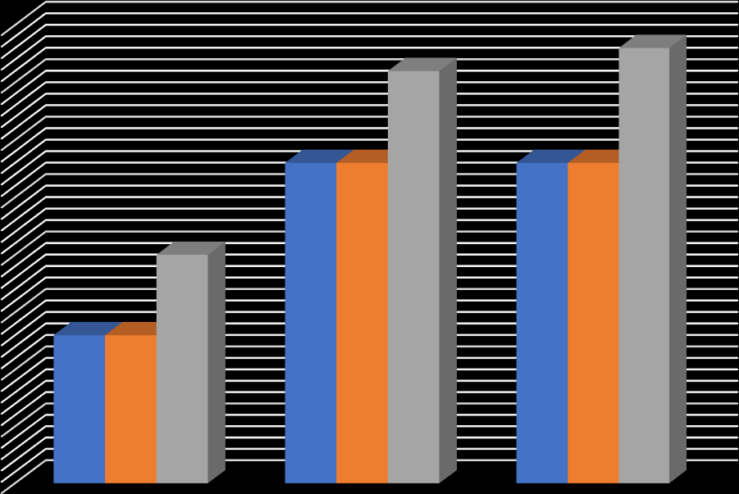

Performa Sistem Keseluruhan

93,5

93

92,5

92

91,5

91

90,5

90

89,5

K = 3

K = 5

K = 7

Akurasi (%) Precision (%) Recall (%)

Gambar 4. 27 Tampilan Halaman Diagnosis CF-KNN

Berdasarkan performa sistem keseluruhan yang diperoleh terhadap ketiga nilai *threshold* tersebut memperoleh hasil yang optimal. Nilai *threshold* dengan

K=5 dan K=7 memperoleh akurasi dan *precision* sama yang tertinggi sebesar 92.3%. Namun untuk *recall*, nilai *threshold* K=7 yang tertinggi yaitu sebesar 93.3% sehingga dapat disimpulkan bahwa sistem pakar diagnosa penyakit ayam ras kombinasi *Certainty Factor (CF)* dan *K-Nearest Neighbor (KNN)* dengan nilai *threshold* K=7 sangat optimal berdasarkan performa dari pengujian sistem keseluruhan.

# Pembahasan

Data representasi pengetahuan pakar diperoleh dari seorang pakar Dokter Hewan yaitu Bapak Drh. Rahmat. S diantaranya terdiri dari 13 penyakit, 49 gejala dengan nilai *Measure of Belief (MB)* dan *Measure of Disbelief (MD),* 62 rules dengan nilai *Certainty Factor (CF),* serta dataset yang berisikan 130 data yang terbagi menjadi 50% data *training*, dan 50% data uji. Hasil perancangan sistem keseluruhan menggunakan *JavaScript* dengan *bootstrap (adminLTE.io), HTML, CSS,* serta *Python* dengan *requirements package* diantaranya *flask, jinja2, scikit- learn, pandas,* dan *flask_mysqldb*. Sistem berbasis *website* dengan memiliki beberapa fitur yang dapat memudahkan penggunaan terkhusus kepada *user* diantaranya peternak, admin, pakar, dan dokter. Fitur dapat dioperasikan melalui beberapa *interface* diantaranya halaman utama, *login*, penyakit ayam, gejala, tentang, diagnosis penyakit ayam, keluhan, diagnosis *Certainty Factor (CF),* dan diagnosis *CF-KNN*.

Pengujian sistem keseluruhan dilakukan dengan beberapa tahapan yaitu pengujian *black box*, dan performa sistem. Pengujian *black box* memperoleh hasil

dengan fungsional yang sesuai secara keseluruhan terhadap seluruh halaman diantaranya halaman utama, login, penyakit ayam, gejala, tentang, diagnosis penyakit, keluhan, diagnosis *Certainty Factor (CF)*, dan diagnosis *CF-KNN* dengan berbagai fitur yang tersedia bagi admin, peternak, pakar, dan dokter.

Pengujian performa sistem yang dilakukan berdasarkan skenario pengujian hingga memperoleh akurasi, *precision*, dan *recall* dengan tabel *evaluation measurement* yaitu *confussion matrix* yang terdiri dari beberapa nilai *threshold* (nilai K) yaitu K = 3, K = 5, dan K = 7 dengan masing-masing 65 sampel pengujian (masing-masing 5 hasil diagnosis setiap penyakit). Performa sistem dengan K=3 memperoleh akurasi dan *precision* sebesar 90.8%, serta *recall* sebesar 91.5%, *threshold* dengan K=5 memperoleh akurasi dan *precision* sebesar 92.3%, serta *recall* sebesar 93.1%, terakhir *threshold* dengan K=7 memperoleh akurasi dan *precision* sebesar 92.3%, serta *recall* sebesar 93.3%. Sehingga dapat disimpulkan bahwa sistem pakar diagnosa penyakit ayam ras dengan menerapkan kombinasi *Certainty Factor (CF)* dan *K-Nearest Neighbor (KNN)* dengan 65 data *training* yang tervalidasi dan nilai *threshold* K=7 paling optimal berdasarkan performa dari hasil pengujian sistem keseluruhan.

# BAB V KESIMPULAN DAN SARAN

# Kesimpulan

Hasil yang diperoleh pada penelitian ini dapat disimpulkan dengan beberapa hal diantaranya yaitu:

* 1. Pada penelitian ini menghasilkan produk berupa sistem pakar berbasis *website* yang menerapkan kombinasi *Certainty Factor (CF)* dan *K-Nearest Neighbor (KNN)* menggunakan *JavaScript* dengan *bootstrap (adminLTE.io), HTML, CSS,* serta *Python* dengan *requirements package* diantaranya *flask, jinja2, scikit-learn, pandas,* dan *flask_mysqldb* dengan fitur yang dapat memudahkan *user* diantaranya peternak, admin, pakar, dan dokter dalam mendiagnosa penyakit yang diderita oleh ayam. Fitur pada sistem pakar yang dihasilkan memiliki kesesuaian fungsional secara keseluruhan yang diperoleh berdasarkan hasil pengujian *black box*.
  2. Hasil diagnosa penyakit ayam ras pada *website* sistem pakar dengan menerapkan kombinasi *Certainty Factor (CF)* dan *K-Nearest Neighbor (KNN)* ini memperoleh performa sistem yang optimal dengan berlandaskan 62 *rules* dengan nilai *Certainty Factor (CF)* pakar*,* dan *dataset* yang berisikan 130 data yang terbagi menjadi 50% data *training*, dan 50% data uji. Nilai *threshold* dengan K=7 memperoleh akurasi dan *precision* yang tertinggi yaitu sebesar 92.3% serta *recall* sebesar 93.3% yang diperoleh berdasarkan hasil pengujian performa sistem.

78

# Saran

Berdasarkan hasil yang diperoleh pada penelitian ini, sehingga diperlukan saran yang dapat diterapkan dalam mengembangkan sistem yang serupa. Adapun beberapa saran sebagai acuan pengembangan sistem sebagai berikut:

* 1. Data *training* yang digunakan dalam mendiagnosa penyakit ayam ras perlu ditambahkan lebih banyak terhadap setiap penyakit sehingga sistem dapat mendiagnosa penyakit ayam ras dengan lebih akurat.
  2. Hasil diagnosa sistem disandingkan dengan solusi penanganan yang lebih detail misalnya memberikan solusi berupa dosis obat-obatan yang sesuai dengan keparahan setiap gejala yang dialami ayam ras.

# DAFTAR PUSTAKA

Akoso, Budi Tri. 1998. “Kesehatan Unggas.” Kanisius. Yogyakarta Dwi Wiyana,

Endang Mulyatiningsih. 2012. Metodologi Penelitian Terapan. Yogyakarta: Alfabeta

Fadhilah, R, dan Polana, A. 2011. Mengatasi 71 Penyakit pada Ayam. PT Andromeda Pustaka.

Gusti Putu Agung Satria Pradnya Wibawa .2019. Sistem Pakar Diagnosis Penyakit Ayam Broiler Dengan Metode Certainty Factor.

Henderi, 2007, Analysis and Design System with Unfied Modeling Language (UML), STMIK Raharja, Tangerang.

Kusumadewi, Sri, 2003, *Artificial Intellegence*, Yogyakarta.

Madcoms, 2011, *Dreamveaver CS5 PHP-MySQL* Untuk Pemula, ANDI, Yogyakarta.

Nugroho Bunafit, 2009, *Analisis & Desain Sistem Informasi*, Indah, Surabaya: Ramadhan, Fajar

Nugroho, “Mengenal XAMPP Awal”, Yogyakarta, MediaKom, 2012

Nita Merlina, M.Kom dan Rahmat Hidayat, S.Kom, Perancangan Sistem Pakar, Ghalia Indonesia, 2012

Sudaryani, T. 2005. Teknik Vaksinasi dan Pengendalian Penyakit Ayam. Penebar Swadaya. Jakarta.

Sugiyono.(2009). Metode Penelitian Pendidikan Pendekatan Kuantitatif, Kualitatif, dan R&D. Bandung : Alfabeta.

Syukur, Mark Ade, 2010, *Panduan Belajar Internet*. Pustaka Binaman Pressindo, Jakarta

Sutojo, T., 2011, Kecerdasan Buatan, ANDI,Yogyakarta.

Shalahuddin, Rosa A.S-M., 2011. *Modul Pembelajaran Rekayasa Perangkat Lunak (Terstruktur Dan Berorientasi Objek)*. Bandung: Penerbit Modula.

Sugiyono, 2011. Metode Penelitian Kuantitatif Kualitatif dan R & D. Alfabeta

Shalahuddin, M., A. S., Rosa. 2008. Pemrograman J2me Belajar Cepat Pemrograman Perangkat Telekomunikasi Mobile. Informatika. Bandung.

Shalahuddin, Rosa A.S-M., 2014. Rekayasa Perangkat Lunak Terstruktur dan Beriorientasi Objek. Informatika. Bandung.

Turban, Efraim, 1995, *Decision Support System and Expert System*. Prentice Hall International, New Jersey.

Tabbu, Rangga Charles. 2016. Penyakit Ayam dan Penanggulangannya. Kanisius.

Yogyakarta.

Putra, Nusa. 2011. Research and development Penelitian dan pengembangan:suatu pengantar. Jakarta: Rajagrafindo Persada.

Pressman, Ph. D., Roger S. (2012), *Rekayasa Perangkat Lunak*, Yogyakarta, Andi.

Whitten, Jeffrey L & Bentley, Lonnie D. (2007). Systems Analysis and Design for the Global Enterprise, 7th Edition, International Edition. McGrawHill, New York.

Wulandari fitri, Ihsan Yuliandri 2014. Diagnosa Gangguan Gizi Menggunakan Metode Certainty Factor. Jurnal Sains, Teknologi dan Industri ISSN 2407- 0939 *(*[*http://ejournal.uin-suska.ac.id/index.php/sitekin/article/view/760*](http://ejournal.uin-suska.ac.id/index.php/sitekin/article/view/760)*)*

Aini, N., Ramadiani, R., & Hatta, H. R. (2017). Sistem Pakar Pendiagnosa Penyakit Tuberkulosis. *Informatika Mulawarman : Jurnal Ilmiah Ilmu Komputer*, *12*(1), 56. https://doi.org/10.30872/jim.v12i1.224

Fabiana Meijon Fadul. (2020). *Sistem Pakar Mendiagnosa Penyakit pada Ternak Babi menggunakan Metode K Nearest Neighbour (K-NN)*.

Hermiati, R., Asnawati, A., & Kanedi, I. (2021). Pembuatan E-Commerce Pada Raja Komputer Menggunakan Bahasa Pemrograman Php Dan Database Mysql. *Jurnal Media Infotama*, *17*(1), 54–66. https://doi.org/10.37676/jmi.v17i1.1317

Ismai. (2020). Analisa Dan Perancangan Sistem Informasi Administrasi Kursus Bahasa Inggris Pada Intensive English Course Di Ciledug Tangerang. *JURNAL IPSIKOM Vol. 8 No.1, Juni 2020 ISSN : 2338-4093, E-ISSN : 2686-*

*6382*, *8*(1).

Magfira, F., & Nurcahyo, G. W. (2020). Sistem Pakar Menggunakan Metode Certainty Factor untuk Mengidentifikasi Penyakit pada Hewan Peliharaan. *Jurnal Informasi Dan Teknologi*, *2*, 89–96. https://doi.org/10.37034/jidt.v2i3.68

Semara Putra, I. B. Y., & Wibisono, S. (2020). Sistem Pakar Diagnosa Penyakit

Kulit Anjing Menggunakan Metode Case Based Reasoning dan Algoritma K- Nearest Neighbour. *Jurnal Informatika Upgris*, *6*(1). https://doi.org/10.26877/jiu.v6i1.6145

Wahyudi, F. D., Remawati, D., & Harsadi, P. (2019). Sistem Pakar Deteksi Kerusakan Mesin Bubut Dengan Metode Knn. *Jurnal Teknologi Informasi Dan Komunikasi (TIKomSiN)*, *6*(2), 7–13. https://doi.org/10.30646/tikomsin.v6i2.370

Wiyana, D. (2004). *Setiap Bulan, Kerugian Akibat Flu Burung Lebih Rp 500 Miliar*. Nasional.Tempo.Co. https://nasional.tempo.co/read/39982/setiap- bulan-kerugian-akibat-flu-burung-lebih-rp-500-miliar

Yulianto, D., Idris, Wasiso, I., & Kusrini. (2020). Implementasi Metode Certainty Factors Pada Sistem Pakar Diagnosis Penyakit Ayam Berbasis Web. *Journal Computer, Information System & Technology Management*, *3*(1), 16–23.



**LAMPIRAN**



**LAMPIRAN 1 DOKUMENTASI**

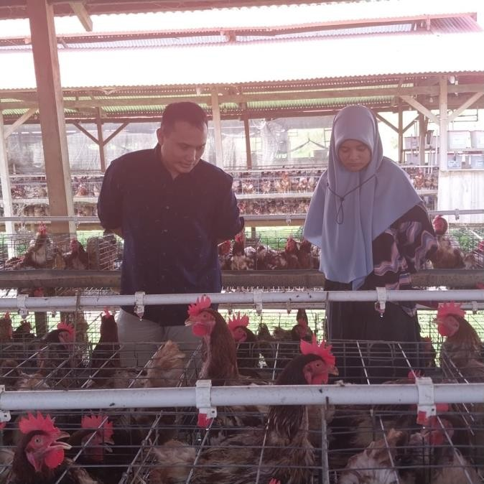

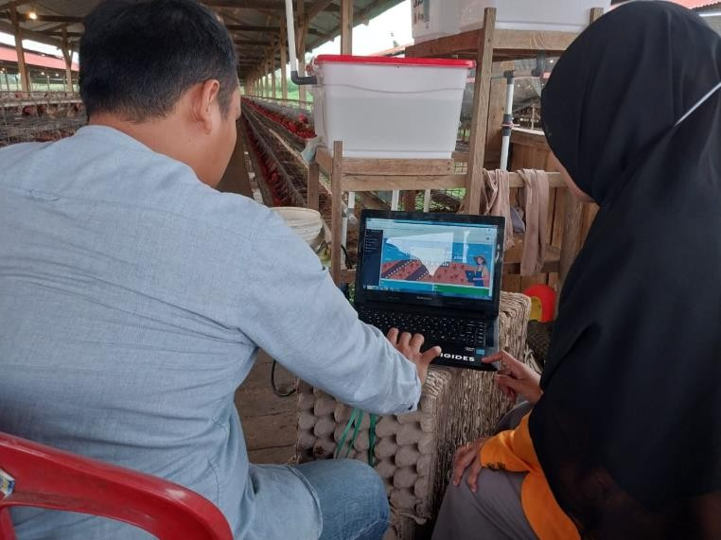



**LAMPIRAN 3 RIWAYAT HIDUP**

# RIWAYAT HIDUP

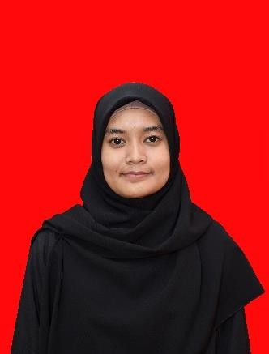**ARNETA SONIASYAH**, Lahir di Balang Papa Provinsi Sulawesi – Selatan pada tanggal 25 Oktober 1999. Penulis lahir dari pasangan Bapak Saharuddin dan Ibu Sanneng serta merupakan anak ketiga dari empat bersaudara yakni Arman Armedi, Arfian Agrianata, Arlinda Putri. Pendidikan formal yang telah dilalui diantaranya ialah SD Inpres Timbuseng pada tahun 2007 hingga 2012. Ditahun

yang sama penulis melanjutkan pendidikan tingkat menengah pertama di SMP Negeri 2 Pattallassang hingga 2015. Selanjutnya meneruskan Pendidikan di SMK Negeri 5 Gowa dengan mengambil jurusan Teknik Komputer dan Jaringan dan tamat pada tahun 2018. Kemudian melanjutkan pendidikan sarjana melalui jalur undangan SNMPTN di Universitas Negeri Makassar pada Program Studi Teknik Komputer, Jurusan Teknik Informatika dan Komputer, Fakultas Teknik. Selama menjadi mahasiswa, penulis pernah melaksanakan Praktik Industri (PI) di Perusahaan *Software* Upana Studio Internasional. Penulis juga melaksanakan Kuliah Kerja Profesi (KKP) di Perusahaan *Software* WASD Labs. Pada penelitian Tugas Akhir ini penulis dapat menyelesaikan Skripsi yang berjudul “ Pengembangan Sistem Pakar Diagnosa Penyakit Ayam Ras dengan Kombinasi Metode Certainty Factor – K-Nearest Neighboars

(Studi Kasus : Peternakan Ayam Dusun Balang Papa)”.